

Universidad Tecnológica Nacional
Facultad Regional Córdoba

PROYECTO FINAL



FLUJO DE TRABAJO DE REQUERIMIENTOS

HISTORIAL DE REVISIÓN

FECHA | VERSIÓN | DESCRIPCIÓN | AUTOR/ES
08/05/2012 | 1.0 | Primera Iteración | BECHI, DIEGO  CURTI, ADRIÁN  GREGORET, HERNÁN  RIBBA, NOEL  ROMERO, FERNANDO
26/06/2012 | 2.0 | Segunda Iteración | BECHI, DIEGO  CURTI, ADRIÁN  GREGORET, HERNÁN  RIBBA, NOEL  ROMERO, FERNANDO
08/09/2014 | 2.1 | Actualización documento | BECHI, DIEGO  CURTI, ADRIÁN  GREGORET, HERNÁN  RIBBA, NOEL  ROMERO, FERNANDO

INDICE
2. INDICE 3
3. INTRODUCCIÓN 4
3.1. Propósito 4
3.2. Ámbito del sistema 4
3.3. Definición, siglas y abreviaturas 5
3.4. Planificación del trabajo 6
4. DESCRIPCIÓN GENERAL 6
4.1. Perspectivas de la funcionalidad del Sistema 6
4.2. Funciones del Sistema 6
4.3. Característica de los usuarios para la definición de interfaces 9
4.4. Restricciones que limitan el desarrollo del Sistema de Información 9
4.5. Requerimientos no Funcionales 10
4.6. Modelo de Negocio 10
5. REQUERIMIENTOS ESPECÍFICOS 10
5.1. Interfaces externas 10
5.2. Modelo de Requerimientos 11
5.3. Modelo de Casos de Uso 19
5.3.1. Prototipo de Interfaz de Usuario 37
5.3.2. Diseño de Salidas 44
5.3.3. Restricciones de Diseño 44
5.3.4. Atributos del Sistema 45
MODELO DE NEGOCIO 46

INTRODUCCIÓN

Propósito
El propósito de la ERS es el de poder definir los requerimientos que debe tener el sistema informático para la correcta gestión de la organización y a su vez describir de manera detallada el alcance del proyecto y los recursos necesarios para cumplir con los objetivos del mismo
Utilizaremos como guía el Proceso Unificado y UML a través del mismo daremos forma al modelo basándonos en casos de usos e identificando actores del sistema de información o actores de negocio.
Describiremos de forma breve del papel que desempeña cada actor y para qué utiliza el sistema cada uno de ellos desde los diferentes roles.
Estructuraremos los casos de uso en los diferentes paquetes identificados, llevaremos a cabo la especificación de los mismos a través del trazo fino detallando la secuencia de los hechos y como van interactuando los actores con los mismos.
Se llevara a cabo la construcción del Modelo de Objetos del Dominio, como también así el Diagrama de clases que representara a los objetos que formaran parte del contexto del sistema.
A continuación y por último se desplegarán prototipos de interfaz gráfica que permitirán a los usuarios del sistema llevar a cabo los casos de uso de manera eficiente.
Este documento está dirigido a los alumnos que lo desarrollan y a la cátedra de Proyecto Final de la carrera ISI en la UTN-FRC.

Ámbito del sistema

- Nombre del sistema: SIGE (Sistema Informático de Gestión Educativa)

- Objetivo del sistema de información: Brindar soporte para la gestión escolar y académica que permite automatizar gran parte de las tareas rutinarias y administrativas del personal docente del colegio. Permite la administración de los todos los alumnos y trabajadores de dicho establecimiento como así también generar todo tipo de informes académicos, estadísticos y/o de información complementaria.
- Prestaciones del sistema de información: El sistema de Información propuesto automatizará los procesos principales de la organización ya que en la actualidad la misma realiza sus actividades de gestión manualmente. Las prestaciones del sistema son:
- El sistema le otorgará diferentes reportes y estadísticos a los directivos de manera de dar soporte a la toma de decisiones.
- El docente podrá tener acceso a la autogestión, cargar las notas de las pruebas o de concepto y la asistencia de los alumnos, subir avisos importantes.
- El alumno podrá tener acceso a su autogestión para ver notas, conocer las novedades de la organización, entre otros.
- En cuanto a potenciales alumnos, la inscripción se realizará en la organización en donde se lo registrará, se le cobrará la matricula, y el sistema le proporcionará un legajo y contraseña a partir de la cual podrá ingresar a su autogestión.
- El cobro de matriculas se realizará en la organización, previamente a la inscripción. Una vez registrado el cobro en el sistema se habilitará la inscripción del alumno en el nivel correspondiente. El sistema también preverá las distintas excepciones en cuanto al pago de cuotas y matrícula.
Se trabajará con lenguajes de programación de última generación, otorgándoles a los usuarios un entorno visual amigable y de fácil uso manteniendo la robustez del producto final acelerando los distintos procesos de la organización.
Lo que se intenta mediante el sistema de información propuesto sobre todo es hacer de la información una herramienta potente para la toma de decisiones fortaleciendo así a la organización.
- Sistema Actual Vs. Sistema Propuesto: Al día de la fecha la organización no cuenta con ningún sistema, por lo que todas las actividades de gestión educativa son realizadas de manera manual. De esta manera no solo existe el riesgo de perder algún tipo de material, sino que también se ocasiona una gran pérdida de tiempo por no contar con herramientas que permitan realizar estas tareas de una manera rápida, ordenada y confiable.
El sistema propuesto no solo logrará una gran disminución en los tiempos de procesamiento de datos sino que a su vez estará diseñado para centralizar toda la información en una base de datos de manera que cualquier usuario (de acuerdo a los permisos otorgados que posea), pueda ingresar y obtener la información al instante.
Una gran diferencia entre ambos es que mediante el “sistema” actual, los padres, encargados o tutores de los alumnos, para poder conocer alguna información sobre el desempeño, tienen que dirigirse al establecimiento y según la disponibilidad del cuerpo docente obtener las respuestas que necesitan. En cambio con el sistema propuesto, tan solo ingresando el usuario y contraseña del alumno pueden acceder a toda la información sobre el estado académico del mismo.

Definición, siglas y abreviaturas

TÉRMINO | DEFINICIÓN
ERS | Especificación de requerimientos de software
SIGE | Sistema Informático de Gestión Educativa
ISI | Ingeniería en Sistemas de Información
UTN-FRC | Universidad Tecnológica Nacional – Facultad Regional Córdoba

Planificación del trabajo

A continuación se visualizaran las imágenes que permiten interpretar las diferentes fases y etapas del proyecto donde se detalla la duración de cada una de ellas

DESCRIPCIÓN GENERAL

Perspectivas de la funcionalidad del Sistema
El hecho de que la organización no cuente actualmente con un sistema de información que automatice sus tareas, nos garantiza la total independencia de la funcionalidad de nuestro sistema.
La Universidad Nacional de Córdoba posee implementado el Sistema de Gestión de Alumnos SIU-Guaraní, y podemos observar que todos sus usuarios formulan quejas respecto a que su interfaz es poco amigable e intuitiva, es muy inestable y está limitado en cuanto a los servicios que brinda. Es por esto que nos hemos planteado el objetivo de realizar modelos de prototipos de interfaz que eliminen estos inconvenientes, y hacer revalidaciones de requerimiento con el cliente para poder satisfacer todas sus necesidades.

Funciones del Sistema

ID | REQUERIMIENTO | DESCRIPCIÓN | PRIORIDAD
1 | Permitir administrar la información personal y escolar de los alumnos | - Inscribir nuevos alumnos  - Actualizar información de los alumnos  - Consultar información del alumno  - Inscribir los alumnos a cursado  - Actualizar el estado académico de los alumnos  - Consultar el estado académico de los alumnos  - Registrar notas  - Consultar las notas del alumno  - Registrar sanciones disciplinarias  - Registrar los pases otorgados a y recibidos de los alumnos | Critico
2 | Permitir administrar la información de los tutores de los alumnos | - Registrar el o los tutores de los alumnos  - Actualizar los datos del tutor  - Consultar los datos del tutor  - Eliminar el o los tutores del alumno  - Asignarle uno o más tutores a un alumno | Importante
3 | Permitir administrar la información personal y escolar de los docentes | - Inscribir nuevos docentes  - Actualizar información de los docentes  - Consultar información del docente  - Asignarle horarios a un docente  - Registrar las licencia y extensión de las mismas de los docentes  - Registrar el temario de las clases dictadas por los docentes  - Eliminar los docentes registrados que no hayan dictado clases en la institución | Critico
4 | Permitir administrar la información personal y laboral del personal de maestranza. | - Inscribir nuevos personal de maestranzas  - Actualizar información de los personal de maestranzas  - Consultar información del personal de maestranza  - Asignarle horarios al personal de maestranza  - Registrar las licencia y extensión de las mismas de los personal de maestranzas  - Eliminar personal de maestranzas | Critico
5 | Permitir administrar la información sobre la asistencia de alumnos, docentes y personal de maestranza | - Registrar la asistencia de los alumnos, y los motivos de su inasistencia  - Consultar la asistencia de los alumnos  - Registrar la asistencia de los docentes, y los motivos de su inasistencia  - Consultar la asistencia de los docentes  - Registrar la asistencia del personal de maestranza, y los motivos de su inasistencia  - Consultar la asistencia del personal de maestranza | Útil
6 | Permitir administrar la información respecto a las asignaturas dictadas | - Registrar los datos de las asignaturas  - Consultar los datos de las asignaturas  - Actualizar los datos de las asignaturas | Crítico
7 | Permitir administrar la información sobre las aulas del establecimiento | - Registrar las aulas del establecimiento  - Consultar la disponibilidad de las aulas | Importante
8 | Permitir administrar la información sobre los cursos | - Registrar los datos de los cursos  - Consultar los datos de los cursos  - Actualizar los datos de los cursos  - Asignar un curso a un aula determinada  - Registrar los horarios de los cursos | Importante
9 | Permitir administrar la información sobre los usuarios del sistema informático | - Actualizar los datos de los usuarios  - Consultar los datos de los usuarios | Critico
10 | Permitir administrar los permisos de usuario y acceso al sistema | - Actualizar los permisos de los tipos de usuario  - Consultar los permisos de los tipos de usuario | Crítico
11 | Permitir administrar el cobro de las cuotas a los alumnos | - Registrar los datos del cobro de las cuotas a los alumnos  - Generar las cuotas  - Actualizar los datos de las cuotas  - Consultar los datos de las cuotas | Importante
12 | Permitir administrar la información relevante respecto a los distintos movimientos de caja que se realizan en la institución | - Registrar los datos de los egresos de caja  - Registrar los datos de los ingresos de caja  - Consultar los datos de los egresos de caja  - Consultar los datos de los ingresos de caja | Critico
13 | Permitir comunicar al alumno, docente, personal de maestranza y público en general novedades e información de importancia ya sea en la página Web o en autogestión del: docente o alumno. | - Registrar un comunicado web con la información que se desea publicar en la autogestión  - Actualizar los comunicados web  - Registrar información general acerca de actividades en el colegio ya sean (fechas de inscripciones, cursos que se dicten, actos, novedades de interés general, etc.) | Útil
14 | Permitir generar reportes y listados con estadísticas e información relevante para la institución | - Generar listado de alumnos por curso por año  - Generar listado de libro de caja diario  - Generar registro de matricula  - Generar reporte planta funcional  - Generar reporte de asistencia alumnos  - Generar reporte de asistencia docentes  - Generar reporte de asistencia personal maestranza  - Generar reporte de alumnos aprobados, reprobados y aplazados por curso por año.  - Generar listado de docentes por año  - Generar reporte de suplentes.  - Generar planilla de calificaciones por nivel y curso.  - Generar registro de movimientos de altas y bajas.  - Generar reporte horario de curso.  - Generar reporte de horario docente.  - Generar listado de alumnos que ingresaron y egresaron por nivel educativo por año. | Útil
15 | Permitir generar comprobantes, constancias, y recibos | - Generar constancia de inscripción de alumno  - Generar constancia de servicios  - Generar constancia general  - Generar constancia de pre-inscripción para pase.  - Generar certificado de pase  - Generar certificado de finalización de nivel educativo  - Generar certificado de escolaridad  - Generar recibo por pago de cuota o matricula  - Generar diploma (mejor compañero, asistencia perfecta, etc.)  - Generar constancia de documentación  - Generar libreta nivel inicial.  - Generar analítico  - Generar certificado de titulo en trámite. | Útil

Característica de los usuarios para la definición de interfaces
Nuestro sistema consistirá de una aplicación de escritorio, donde sus usuarios deberán tener conocimientos mínimos en la utilización del Sistema Operativo Windows XP en adelante, y de una autogestión, por lo que necesitarán conocer mínimamente como utilizar navegadores web.
Con respecto a los usuarios que accederán, nos encontramos con los directivos y docentes de la organización que deberán poseer un alto conocimiento del negocio y alumnos, y con los usuarios anónimos
El sexo y la edad de los usuarios no son determinantes excluyentes para la utilización del sistema.

Restricciones que limitan el desarrollo del Sistema de Información
No existen restricciones en el desarrollo del sistema.

Requerimientos no Funcionales
Para la utilización del sistema es necesario poseer como mínimo:
- Sistema Operativo Windows XP
- Explorador web compatible con el estándar HTML 4.01 o posterior.
Los reportes serán generados utilizando la herramienta Itextsharp que deberá ser compatible con el sistema.

Modelo de Negocio
Se adjunta al final la documentación correspondiente en el apartado llamado ANEXO

REQUERIMIENTOS ESPECÍFICOS

Interfaces externas

- Pantalla principal: El sistema tendrá una pantalla principal en la que se visualizará de fondo el logo del sistema, y donde se podrá navegar a través de los menúes que se encontrarán en el margen superior organizado por paquetes de gestión.
- Modalidad: Sera modal respecto al sistema; esto quiere decir que no cede el foco hasta que no se tome determinada acción sobre ella.
- Interacción: la navegación de las pantallas se realizará mediante pestañas, también estará habilitada la función “hot key” la cual consiste en una combinación de teclas donde llevará directamente a la pestaña deseada. Las notificaciones serán sonoras y tendrán un ícono acorde al tipo de notificación mostrada. Se podrá navegar a través de los campos de una pestaña mediante la tecla “Tab” donde irá recorriéndolos en un orden establecido pasando por todos los elementos.
- Estética: las pantallas estarán con una fuente Microsoft Sans Serif; 8,25pt. Y los colores que se usarán serán matices de azul y blanco.

Software a utilizar para la implementación:
- Sistema operativo utilizado: para la implementación será WINDOWS XP / SEVEN
- Lenguaje de Programación: para el desarrollo del sistema de escritorio se utilizará C#.net, y para la autogestión PHP y JavaScript, en las últimas versiones disponibles. Se han elegido estos lenguaje ya que son de alto nivel, están orientados a objetos y son multiplataforma, además de que son de última generación y permiten soportar los diseños creados con UML y seguir las definiciones del Proceso Unificado de Desarrollo.
- Entorno de Desarrollo Integrado: para la codificación, compilación, depuración y prueba del sistema se empleará el IDE Visual Studio 2010 framework 4.0, con Itextsharp, en su última versión disponible.
- Sistema de Gestión de Bases de Datos: el motor de bases de datos elegido es Microsoft SQL Server 2008 R2 Express Edition SP2, en la última versión disponible, para la persistencia de los datos que manipulará el sistema. La elección se basa en que es el motor que la mayoría de los integrantes del equipo de trabajo conoce y ha utilizado en trabajos anteriores.
- Administración de Base de Datos de Microsoft SQL Server 2008 R2 Express Edition SP2: la aplicación elegida para administrar bases de datos es SQL Server Management Studio.
- Software de comunicación: No aplica, el sistema es independiente no tiene relación con otros sistemas.
Todas las tecnologías y herramientas a utilizar son de última generación, y existe de ellas una buena documentación y comunidad de desarrolladores para resolver problemas

Modelo de Requerimientos

Modelo de Objetos del Dominio del Problema (habría que imprimirlo en una hora grande A3 y doblarlo para meterlo aquí)

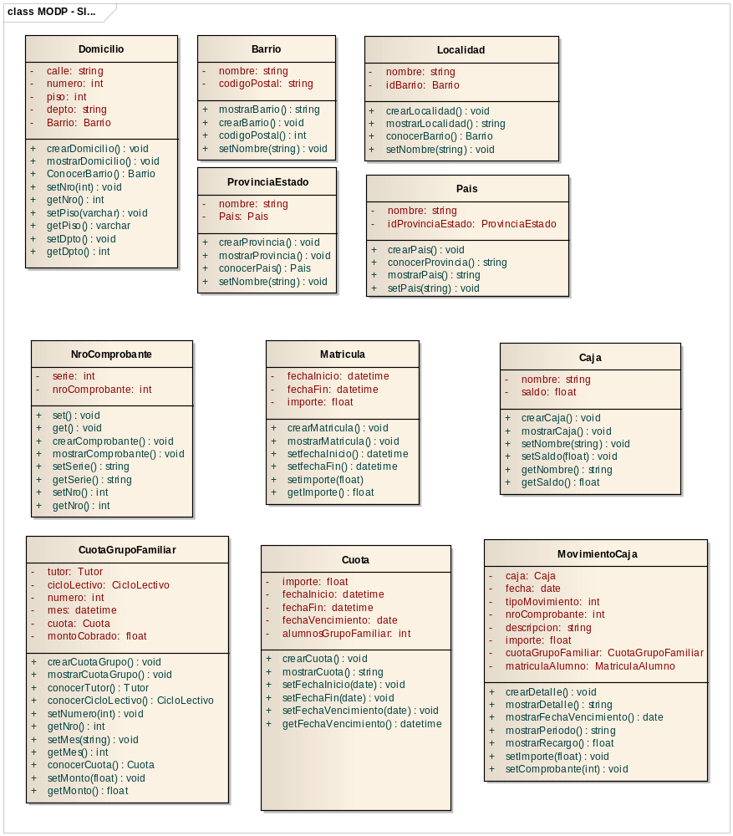

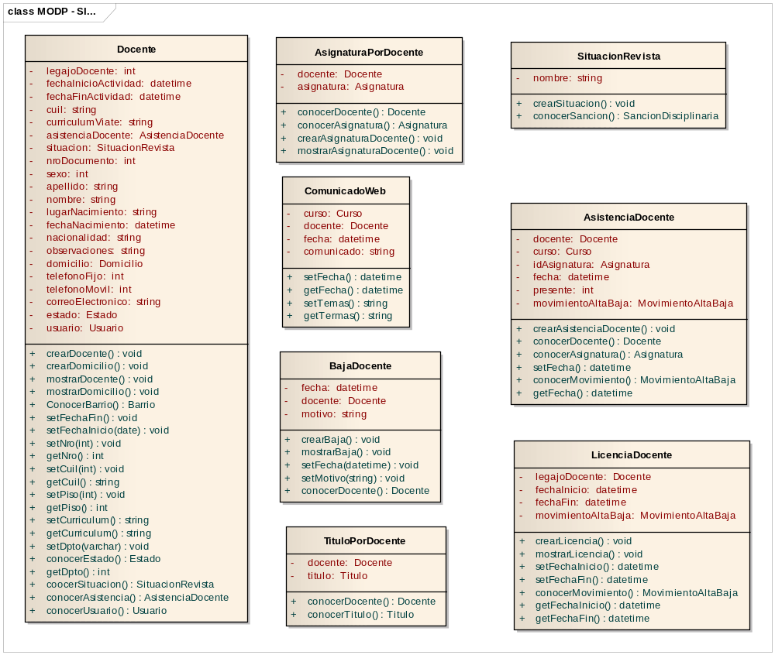

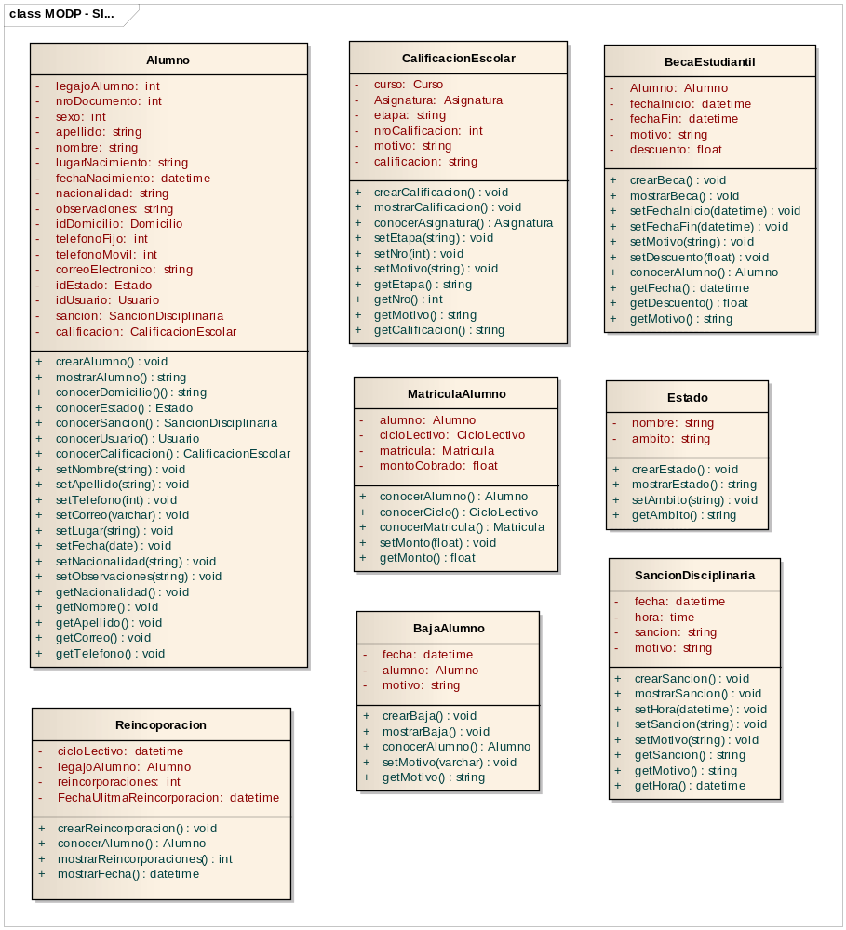

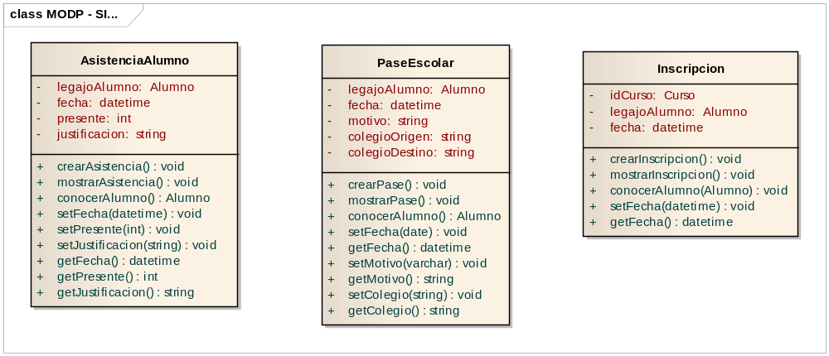

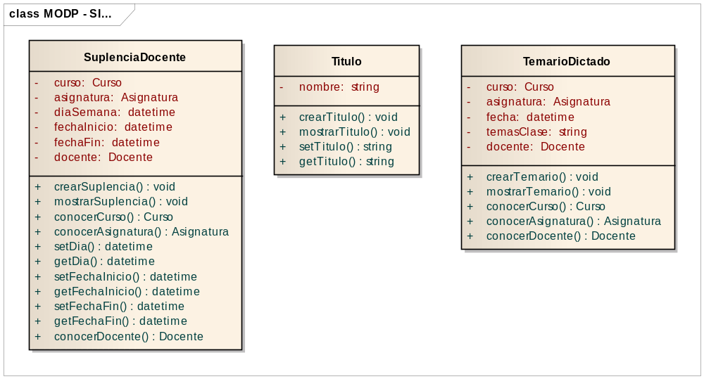

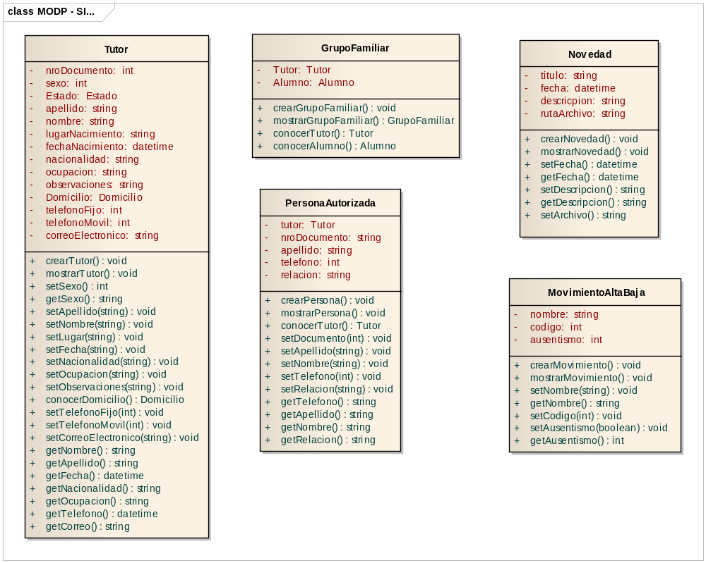

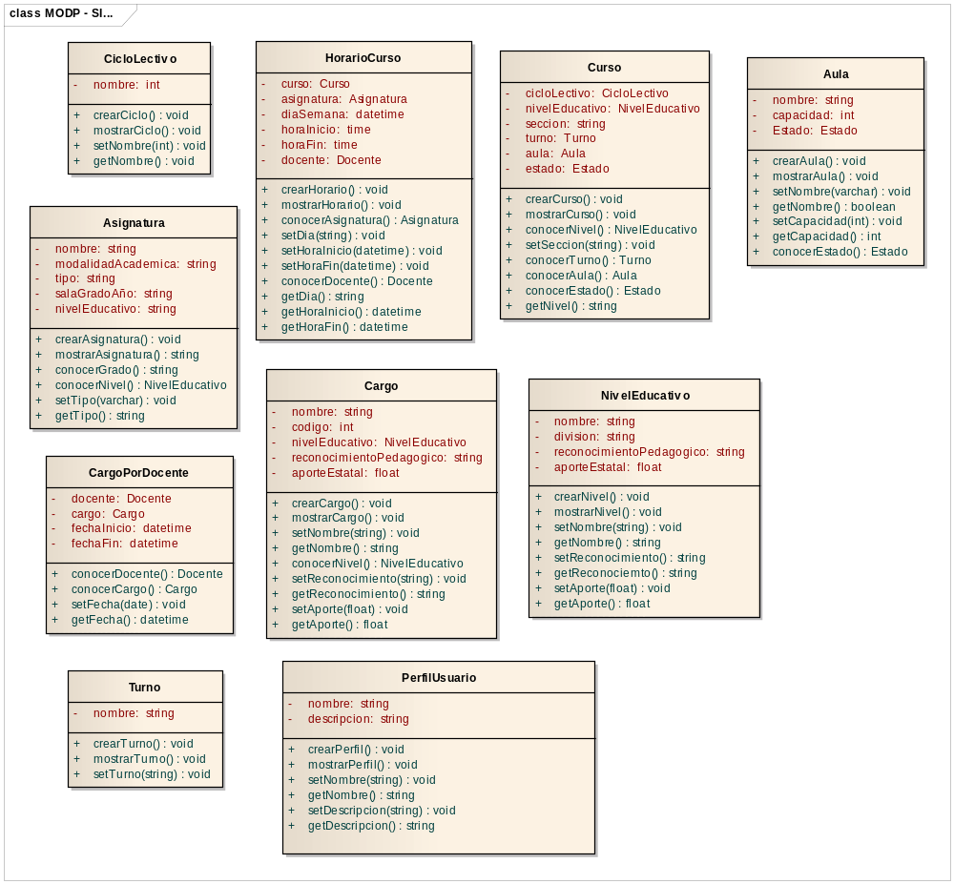

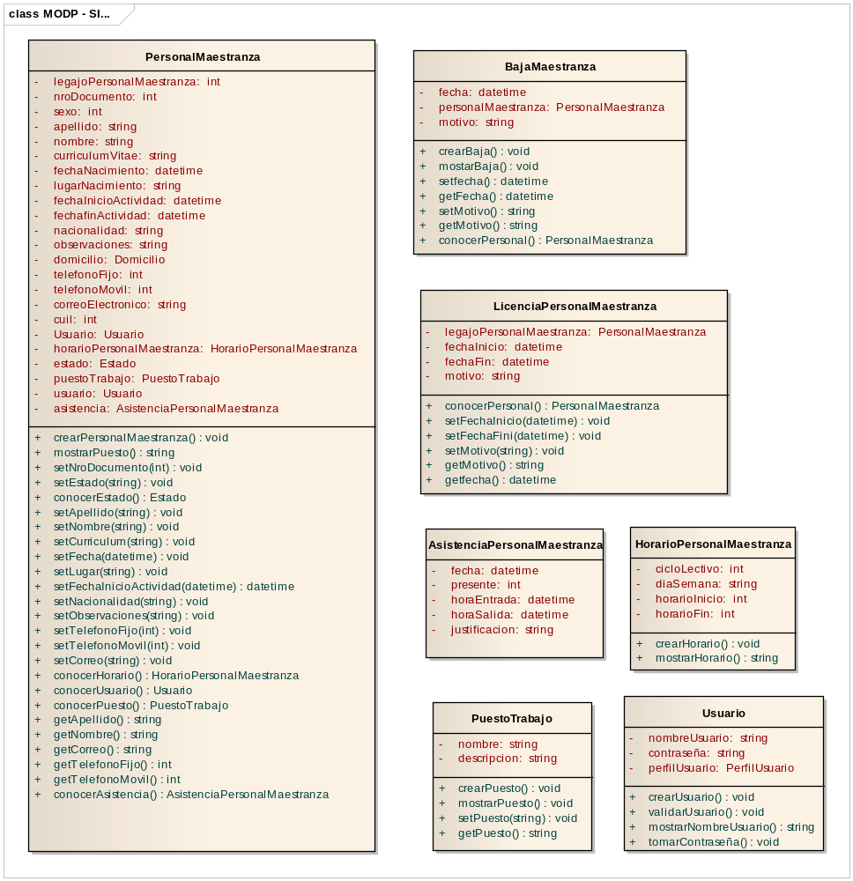

Modelo de Casos de Uso
Gestión Alumnos (imagen)
Gestión Docentes (imagen)
Gestión Personal de Maestranza (imagen)
Gestión Recursos (imagen)
Gestión Pagos y Cobros (imagen)
Gestión Reportes (imagen)
Gestión Usuario (imagen)
Autogestión (imagen)

Listado de actores:
NOMBRE DEL ACTOR | DESCRIPCIÓN DEL ROL DEL ACTOR
Alumno web | Es el rol de la persona ingresa a la autogestión a través del sistema web para consultar sus calificaciones, horarios, curso, asignaturas, comunicados que suben los docentes y otras informaciones respecto a la institución.
Docente | Es el rol de la persona que ingresa al sistema para cargar las calificaciones de los alumnos, y consultar información respecto de los cursos, asignaturas, alumnos que el mismo tiene a su cargo.
Responsable de Secretaria | Es el rol de la persona que ingresa al sistema para realizar tareas administrativas del sistema: Registro de alumnos, docentes, personal de maestranza, inscripciones, etc.
Responsable de Tesorería | Es el rol de la persona que ingresa al sistema para realizar tareas administrativas del sistema como: cobro de cuotas, matriculas, registrar movimientos de caja. Etc.
Interesado | Es el rol de la persona ingresa a la web en busca de información sobre requisitos para la inscripción o para consultar algún tipo de información sobre el establecimiento, curso, etc.
Administrador del Sistema | Es el rol de la persona que posee acceso al sistema de escritorio y web para su control, mantenimiento, modificación, asignar permisos a lso diferentes usuarios, etc.
Docente web | Es el rol de la persona que ingresa a la autogestión a través del sistema web para cargar las calificaciones de los alumnos, enviar comunicados a los alumnos, consultar sus horarios , cursos, información en general acerca de los cursos en los cual el mismo dicta sus asignaturas, subir información personal.

Listado de Casos de Uso:

N° | NOMBRE | CATEGORÍA | OBJETIVO O BREVE REFERENCIA
 | Registrar nuevo alumno | Esencial | Permite dar de alta un nuevo alumno
 | Actualizar datos alumno | Soporte | Permite modificar los datos de un alumno determinado
 | Consultar datos alumno | Soporte | Permite consultar los datos de un alumno determinado
 | Registrar inscripción a cursado | Esencial | Permite registrar la inscripción de un alumno a un determinado curso
 | Registrar sanción disciplinaria | Soporte | Permite registrar la sanción disciplinaria a un alumno por algún motivo determinado
 | Registrar pase nuevo alumno | Esencial | Permite registrar el pase de un alumno de una institución a otra
 | Registrar asistencia alumno | Esencial | Permite registrar las inasistencias de los alumnos de un curso
 | Consultar asistencia alumno | Soporte | Permite consultar las inasistencias de los alumnos de un curso determinado
 | Registrar nuevo tutor | Esencial | Permite dar de alta un nuevo tutor
 | Consultar datos tutor | Soporte | Permite consultar los datos de un tutor determinado
 | Actualizar datos tutor | Soporte | Permite modificar los datos de un tutor determinado
 | Eliminar datos tutor | Soporte | Permite eliminar un tutor
 | Actualizar grupo familiar | Esencial | Permite asignar uno o más tutores a un determinado alumno
 | Registrar notas | Esencial | Permite registrar las calificaciones de los alumnos de un curso en una asignatura/momento determinado
 | Consultar notas de alumno | Soporte | Brindar información a un docente sobre las notas de un alumno determinado
 | Registrar nuevo docente | Esencial | Permite dar de alta un nuevo docente
 | Actualizar datos docente | Soporte | Permite modificar los datos de un docente determinado
 | Consultar datos docente | Soporte | Brindar información sobre los datos de un docente determinado
 | Eliminar docente | Esencial | Permite eliminar un docente que no haya dictado clases
 | Registrar licencia docente | Esencial | Permite registrar la licencia otorgada a un docente
 | Asignar docente a curso | Esencial | Permite realizar la asignación de un docente disponible a un curso determinado.
 | Registrar asistencia docente | Esencial | Permite registrar la asistencia de un docente determinado
 | Registrar temas dictados en clase | Soporte | Permite registrar los temas dictados por asignatura/momento en clase
 | Actualizar temas dictados en clase | Soporte | Permite modificar los temas dictados en una asignatura/momento
 | Consultar temas dictados en clase | Soporte | Permite consultar los temas dictados en una asignatura/momento
 | Consultar asistencia docente | Soporte | Permite consultar la asistencia de un docente determinado
 | Registrar nuevo personal de maestranza | Soporte | Permite dar de alta un nuevo personal de maestranza
 | Actualizar datos personal de maestranza | Esencial | Permite modificar los datos de un personal de maestranza determinado
 | Consultar datos personal de maestranza | Soporte | Brindar información sobre los datos de un personal de maestranza determinado
 | Eliminar personal de maestranza | Soporte | Permite eliminar un personal de maestranza
 | Registrar licencia personal de maestranza | Esencial | Permite registrar la licencia otorgada a un personal de maestranza
 | Registrar horario personal de maestranza | Esencial | Permite registrar el horario en el que un personal de maestranza realizará actividades en el establecimiento educativo
 | Registrar asistencia personal de maestranza | Esencial | Permite registrar la asistencia de un personal de maestranza determinado
 | Consultar asistencia personal de maestranza | Esencial | Permite consultar la asistencia de un personal de maestranza determinado
 | Eliminar horario del personal de maestranza | Soporte | Permite eliminar el horario laboral de un personal de maestranza que ya no está más afectado a un puesto de trabajo en el establecimiento educativo.
 | Consultar horario del personal de maestranza | Soporte | Permite visualizar el horario de trabajo por día de un personal de maestranza.
 | Registrar nueva asignatura | Soporte | Permite registrar los datos de una nueva asignatura/momento
 | Actualizar datos asignatura | Esencial | Permite modificar los datos de una asignatura/momento determinada/o
 | Consultar datos asignatura | Soporte | Brindar información sobre una asignatura/momento determinada/o
 | Registrar Aula | Soporte | Permite registrar las aulas que posee el establecimiento, junto con su capacidad para poder tener un control sobre la cantidad de alumnos que se pueden inscribir al curso asignado a la misma
 | Consultar disponibilidad de aulas | Esencial | Brindar información sobre la disponibilidad de las aulas
 | Registrar nuevo curso | Soporte | Permite registrar los datos de un nuevo curso
 | Actualizar datos curso | Esencial | Permite modificar los datos de un curso determinado
 | Consultar datos curso | Soporte | Permite consultar los datos de un curso determinado
 | Registrar horario curso | Soporte | Permite registrar el horario en que se dictarán las diferentes asignaturas/momentos en un curso determinado
 | Consultar datos aula | Esencial | Permite ver información acerca de aula: capacidad, estado, etc.
 | Eliminar asignatura | Soporte | Permite eliminar del sistema una asignatura la cual no se dicta más en el establecimiento.
 | Actualizar datos aula | Esencial | Permite modificar los datos de un aula
 | Actualizar horario curso | Soporte | Permite consultar el horario de un curso del ciclo lectivo vigente.
 | Consultar horario curso | Soporte | Permite consultar el horario de las asignaturas/momentos de un curso
 | Eliminar aula | Soporte | Permite registrar la baja de un aula.
 | Eliminar horario de curso | Soporte | Permite registrarla baja del horario de un curso.
 | Registrar usuario | Soporte | Permite registrar un usuario del sistema asignándole los permisos correspondientes.
 | Iniciar Sesión | Esencial | Validar el usuario que desea ingresar al sistema, habilitando solo las opciones que tiene autorizadas dicho usuario.
 | Cerrar Sesión | Esencial | Finalizar la sesión del usuario de manera segura.
 | Modificar contraseña | Esencial | Permitir registrar el cambio de contraseña llevado a cabo por el usuario.
 | Actualizar datos usuario | Esencial | Permite modificar los datos de un usuario determinado
 | Consultar datos usuario | Soporte | Permite consultar los datos básicos de un usuario determinado
 | Registrar perfil usuario | Soporte | Permitir registrar los datos para un nuevo perfil de usuario.
 | Actualizar perfil usuario | Esencial | Permite modificar los datos de un perfil de usuario determinado
 | Consultar perfil usuario | Soporte | Permite consultar los datos de un perfil de usuario determinado
 | Registrar cobro de matrícula. | Soporte | Permite registrar el cobro de la matricula de un alumno.
 | Registrar cobro de cuota | Esencial | Permite registrar el cobro de una cuota a un alumno.
 | Actualizar monto aranceles | Esencial | Permite modificar los datos de una cuota determinada.
 | Consultar datos cuota | Soporte | Brindar información sobre una cuota determinada.
 | Registrar egreso de caja | Soporte | Permite registrar el monto del dinero retirado de la caja en el día.
 | Consultar movimiento de caja | Esencial | Brindar información acerca del dinero entrante y saliente de caja.
 | Registrar ingreso a caja | Soporte | Permite registrar el dinero que ingresa por algún tipo de movimiento que se da en el día.
 | Consultar historial de cobros | Esencial | Permite ver un listado con los cobros que se han ido realizando en el establecimiento educativo a cada alumno.
 | Consultar importe de aranceles | Soporte | Permite visualizar el importe de las cuotas y matriculas que se cobran en el establecimiento.
 | Consultar notas web alumno | Soporte | Brindar información a un alumno determinado sobre sus calificaciones
 | Consultar asistencia web alumno | Soporte | Permite al alumno logueado visualizar las faltas que el mismo posee al día de la fecha.
 | Consultar aportes web alumno | Soporte | Permite al alumno logueado consultar los aportes que el mismo ha realizado en el ciclo lectivo actual.
 | Consultar comunicado web alumno | Soporte | Permite al alumno consultar los mensajes que el docente le deja asentados en su autogestión
 | Consultar docentes web alumno | Soporte | Permite al alumno ver cuáles son los docentes de su curso
 | Consultar temas dictados en clase web alumno | Soporte | Permite al alumno consultar los temas desarrollados por el docente en cada asignatura/momento día a día.
 | Consultar datos tutor web alumno | Soporte | Permite al alumno ver quiénes son sus tutores.
 | Consultar horario curso web alumno | Soporte | Brindar información al alumno sobre los horarios de las asignaturas/momentos del curso al cual asiste a clase.
 | Consultar asignaturas del curso | Soporte | Brindar información acerca de las asignaturas/momentos del curso.
 | Imprimir aportes alumno web | Soporte | Permite la impresión de un listado de los aportes realizados en el ciclo lectivo actual.
 | Consultar cursos docente web | Soporte | Brindar información al docente acerca de los cursos en los cuales el mismo dicta sus asignaturas.
 | Registrar temas dictados en clase web | Soporte | Permite al docente registrar los temas desarrollados en cada asignatura/momento.
 | Consultar datos personales y académicos docente | Soporte | Brindar información al docente sobre sus datos personales y académicos.
 | Registrar notas web | Soporte | Permite al docente registrar los resultados de las diferentes evaluaciones efectuadas a los alumnos.
 | Consultar notas alumno web | Esencial | Brindar información al alumno acerca de los resultados de las evaluaciones que el mismo va teniendo a lo largo del ciclo lectivo.
 | Registrar comunicado web | Soporte | Permite registrar un comunicado determinado en la autogestión para los alumnos por parte del docente web
 | Actualizar comunicado web | Soporte | Permite modificar un comunicado determinado en la autogestión
 | Consultar horarios docente web | Soporte | Brindar información al docente acerca de los horarios de las diferentes asignaturas/momentos de los cursos en los cuales el mismo desarrolla sus actividades.
 | Registrar asistencia alumno web | Soporte | Permite al docente registrar la asistencia de los alumnos que el mismo tiene a su cargo.
 | Actualizar temas dictados en clase web | Soporte | Permite al docente modificar algún temario dictado que ya fue registrado anteriormente.
 | Registrar novedades web | Soporte | Permite comunicar a través de la pagina web del establecimiento información acerca del mismo, como así también fecha de inscripciones, curso, actos y todo tipo de novedades en general
 | Consultar datos tutor web docente | Soporte | Brindar información sobre los tutores de los alumnos que el mismo posee en sus cursos.
 | Consultar novedades web | Soporte | Permite que los interesados puedan obtener información acerca del establecimiento como: historia, niveles educativos, fecha de inscripciones, datos de contacto, etc.
 | Generar reporte de suplentes | Soporte | Emitir planilla con los datos de la suplencia realizada
 | Generar planilla calificaciones por nivel y curso | Soporte | Emitir planilla trimestralmente y por grado, con las notas de cada alumno
 | Generar constancia de inscripción de alumno | Soporte | Emitir comprobante de inscripción del alumno en el establecimiento
 | Generar constancia de servicios | Soporte | Emitir constancia de servicios a docente
 | Generar constancia general | Soporte | Emitir constancia general de docente o alumno para alguna situación en particular
 | Generar certificado de pre-inscripción para pase | Soporte | Emitir un certificado de pre-inscripción para que un alumno pueda solicitar el pase en el establecimiento al que asiste actualmente
 | Generar certificado de pase | Soporte
 | Generar certificado finalización de nivel educativo | Soporte | Emitir certificado de finalización del nivel educativo a un alumno que finaliza un determinando nivel educativo en el establecimiento
 | Generar certificado de escolaridad | Soporte
 | Generar recibo por pago de cuota o matricula | Soporte | Emitir recibo por el pago de cuota o de una matrícula.
 | Generar diploma. | Soporte | Emitir diploma de reconocimiento por: Mejor compañero, asistencia perfecta, etc. con los sueldos de todo el personal
 | Generar constancia de documentación | Soporte
 | Generar registro de movimiento de altas y bajas | Soporte | Emitir registro con novedades de alta/baja de docentes titulares o suplentes
 | Generar libreta nivel inicial. | Soporte
 | Generar analítico. | Soporte
 | Generar certificado de estudio en trámite | Soporte
 | Generar reporte de horario de curso | Soporte
Organización de Casos de Uso en Paquetes:
PAQUETE | CASO DE USO
Gestión de Alumnos | - 1. Registrar nuevo alumno  - 2. Actualizar datos del alumno  - 3. Consultar datos alumno  - 4. Registrar inscripción a cursado  - 5. Registrar sanción disciplinaria  - 6. Registrar pase nuevo alumno  - 7. Registrar asistencia alumno  - 8. Consultar asistencia alumno  - 9. Registrar nuevo tutor  - 10. Actualizar datos tutor  - 11. Consultar datos tutor  - 12. Eliminar datos tutor  - 13.Actualizar grupo familiar
Gestión de Docentes | - 14. Registrar notas.  - 15. Consultar notas alumno  - 16. Registrar nuevo docente  - 17. Actualizar datos docente  - 18. Consultar datos docente  - 19. Eliminar docente  - 20. Registrar licencia docente  - 21. Asignar docente a curso  - 22. Registrar asistencia docente  - 23. Registrar temas dictados en clase  - 24. Actualizar temas dictados en clase  - 25. Consultar temas dictados en clase  - 26. Consultar asistencia docente
Gestión de personal de maestranza | - 27. Registrar nuevo personal de maestranza  - 28. Actualizar datos personal de maestranza  - 29. Consultar datos personal de maestranza  - 30. Eliminar personal de maestranza  - 31. Registrar licencia personal de maestranza  - 32. Registrar horario personal de maestranza  - 33. Registrar asistencia personal de maestranza  - 34. Consultar asistencia personal de maestranza  - 35. Eliminar Horario del personal de maestranza.  - 36. Consultar horario del personal de maestranza
Gestión de Cursos | - 37. Registrar nueva asignatura  - 38. Actualizar datos asignatura  - 39. Consultar datos asignatura  - 40. Registrar aula  - 41. Consultar disponibilidad de aulas  - 42. Registrar nuevo curso  - 43. Actualizar datos curso  - 44. Consultar datos curso  - 45. Registrar horario cursado  - 46. Consultar datos aula  - 47. Eliminar asignatura.  - 48. Actualizar datos aula  - 49. Actualizar horario curso  - 50. Consultar horario curso  - 51. Eliminar aula  - 52.Eliminar horario curso
Gestión de usuario | - 53. Registrar Usuario  - 54. Iniciar Sesión.  - 55. Cerrar Sesión.  - 56. Modificar contraseña.  - 57. Actualizar daos usuario.  - 58. Consultar datos usuario  - 59. Registrar perfil usuario.  - 60. Actualizar perfil usuario.  - 61. Consultar perfil usuario.
Gestión de pagos y cobros | - 62. Registrar cobro de matrícula.  - 63. Registrar cobro de cuota.  - 64. Actualizar monto aranceles.  - 65. Consultar datos cuota  - 66. Registrar egreso de caja  - 67. Consultar movimiento de caja.  - 68. Registrar ingreso de caja  - 69. Consultar historial de cobros.  - 70. Consultar importe de aranceles.
Autogestión | - 71. Consultar notas alumno web.  - 72. Consultar asistencia del alumno web docente  - 73. Consultar aportes web alumno  - 74. Consultar Comunicado web alumno  - 75. Consultar docentes web alumno  - 76. Consultar temas dictados en clase web alumno  - 77. Consultar datos tutor web alumno  - 78. Consultar horarios curso web alumno  - 79. Consultar asignaturas del curso  - 80. Imprimir aportes alumno web  - 81. Consultar cursos docente web  - 82. Registrar temas dictados en clase web.  - 83. Consultar daos personales y académicos docente web.  - 84. Registrar notas web.  - 85. Consultar notas alumno web.  - 86. Registrar comunicado web  - 87. Actualizar comunicado web.  - 88. Consultar horarios docente web.  - 89. Registrar asistencia alumno web.  - 90. Actualizar temas dictados en clase web.  - 91. Registrar novedades web.  - 92. Consultar datos tutor web docente.  - 93. Consultar novedades web.
Gestión de reportes | - 67. Generar listado de alumnos por curso por año  - 68. Generar listado de alumnos repitentes por curso por año  - 72. Generar libro de caja diario  - 73. Generar registro de matrícula.  - 74. Generar reporte planta funcional  - 75. Generar reporte de asistencia alumnos  - 76. Generar reporte de asistencia docentes  - 77. Generar reporte de asistencia personal de maestranzas  - 78. Generar reporte de alumnos aprobados, reprobados y aplazados por curso por año.  - 79. Generar reporte de suplentes  - 81. Generar planilla calificaciones por nivel y curso.  - 82. Generar constancia de inscripción de alumno  - 83. Generar constancia de servicios  - 84. Generar constancia general  - 85. Generar certificado de pre-inscripción para pase  - Xx.Generar certificado de de pase.  - 87. Generar certificado finalización de nivel educativo.  - Xx. Generar certificado de escolaridad.  - 88. Generar recibo por pago de cuota.  - 91. Generar diploma  - Xx. Generar registro de movimiento de alta y bajas.  - Xx.Generar libreta nivel inicial.  - Xx. Generar analítico.  - Generar certificado de estudio en trámite.  - Generar reporte de horario de curso  - Generar reporte horario docente.  - 69. Generar listado de alumnos que ingresaron y egresaron por año????  - 89. Generar reporte libro de sueldos y jornales??  - 90. Generar recibo de sueldo??  - Xx. Generar constancia de documentación??

Diagrama de Paquetes:
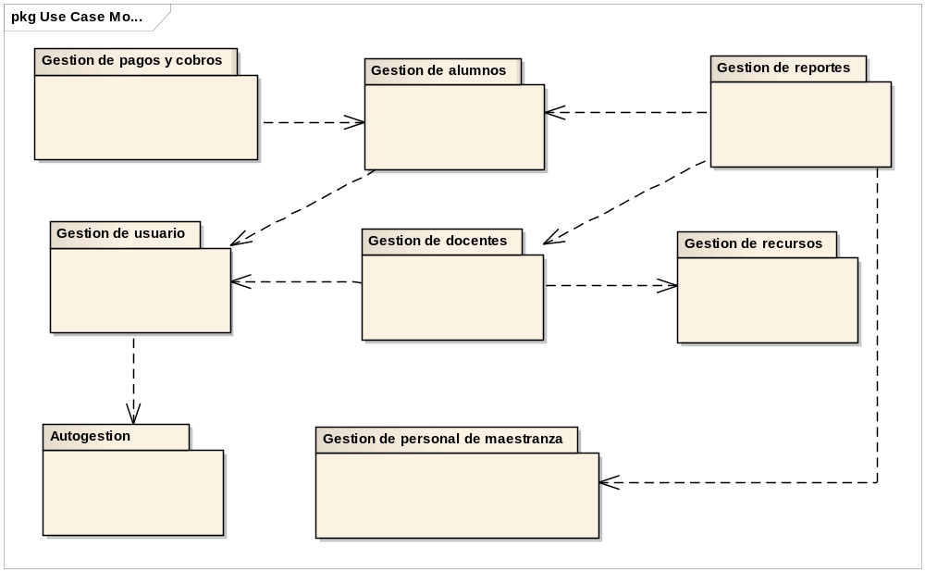
Cuadro de Rastreabilidad de Requerimientos Funcionales y Casos de Uso:
Actualizarlo con el listado de casos de usos ¡!!!!

REQUERIMIENTO | DESCRIPCIÓN
1. Permitir administrar la información personal y escolar de los alumnos | - 1. Registrar nuevo alumno  - 2. Actualizar datos alumno  - 3. Consultar datos alumno  - 4. Registrar inscripción a cursado  - 9. Consultar notas alumno  - 10. Registrar sanción disciplinaria  - 11. Registrar pase nuevo alumno
2. Permitir administrar la información de los tutores de los alumnos | - 15. Registrar nuevo tutor  - 16. Actualizar datos tutor  - 17. Consultar datos tutor  - 18. Eliminar datos tutor  - 19. Asignar tutor a alumno
3. Permitir administrar la información personal y escolar de los docentes | - 20. Registrar nuevo docente  - 21. Actualizar datos docente  - 22. Consultar datos docente  - 23. Eliminar docente  - 24. Registrar licencia docente  - 25. Registrar extensión licencia docente  - 26. Asignar docente a curso  - 29. Registrar temas dictados en clase  - 30. Actualizar temas dictados en clase  - 31. Consultar temas dictados en clase
4. Permitir administrar la información personal y escolar de los personal de maestranzas | - 34. Registrar nuevo personal de maestranza  - 35. Actualizar datos personal de maestranza  - 36. Consultar datos personal de maestranza  - 37. Eliminar personal de maestranza  - 38. Registrar licencia personal de maestranza  - 39. Registrar extensión licencia personal de maestranza  - 40. Registrar horario personal de maestranza
5. Permitir administrar la información sobre la asistencia de alumnos, docentes y personal de maestranzas | - 12. Registrar asistencia alumno  - 13. Consultar asistencia alumno  - 27. Registrar asistencia docente  - 28. Consultar asistencia docente  - 41. Registrar asistencia personal de maestranza  - 42. Consultar asistencia personal de maestranza
6. Permitir administrar la información respecto a las asignaturas dictadas | - 43. Registrar nueva asignatura  - 44. Actualizar datos asignatura  - 45. Consultar datos asignatura
7. Permitir administrar la información sobre las aulas del establecimiento | - 46. Registrar Aula  - 47. Consultar disponibilidad de aulas
8. Permitir administrar la información sobre los cursos | - 48. Registrar nuevo curso  - 49. Actualizar datos curso  - 50. Consultar datos curso  - 51. Registrar horario curso  - 52. Asignar curso a aula
9. Permitir administrar la información sobre los usuarios del sistema informático | - 53. Actualizar datos usuario  - 54. Consultar datos usuario
10. Permitir administrar los permisos de usuario y acceso al sistema | - 55. Actualizar datos perfil  - 56. Consultar datos perfil
11. Permitir administrar el cobro de las cuotas a los alumnos | - 59. Registrar cobro de cuota  - 60. Generar cuotas  - 61. Actualizar datos cuota  - 62. Consultar datos cuota
12. Permitir administrar la información relevante respecto a los distintos movimientos de caja que se realizan en la institución | - 63. Registrar egreso de caja  - 64. Consultar egreso de caja  - 65. Registrar ingreso de caja  - 66. Consultar ingreso de caja
13. Permitir comunicar al alumno, docente y personal de maestranza novedades e información de importancia en la página Web | - 32. Registrar comunicado web  - 33. Actualizar comunicado web
14. Permitir generar reportes y listados con estadísticas e información relevante para la institución | - 67. Generar listado de alumnos por curso por año  - 68. Generar listado de alumnos repitentes por curso por año  - 69. Generar listado de alumnos que ingresaron y egresaron por año  - 70. Generar listado de alumnos con sobreedad por curso por año  - 71. Generar listado del estado de los alumnos por curso por año  - 72. Generar listado de libro de caja diario  - 73. Generar reporte con registro de movimiento de alumnos  - 74. Generar reporte planta funcional  - 75. Generar reporte de asistencia alumnos  - 76. Generar reporte de asistencia docentes  - 77. Generar reporte de asistencia personal de maestranzas  - 78. Generar reporte de alumnos aprobados, reprobados y aplazados por año  - 79. Generar reporte de suplentes  - 80. Generar formulario de comunicación de novedades del personal  - 81. Generar planilla calificaciones
15. Permitir generar comprobantes, constancias, y recibos | - 82. Generar constancia de inscripción de alumno  - 83. Generar constancia de servicios  - 84. Generar constancia general  - 85. Generar certificado de pre-inscripción para pase  - 86. Generar certificado de participación en actos  - 87. Generar certificado finalización primario  - 88. Generar recibo por pago de cuota  - 89. Generar reporte libro de sueldos y jornales  - 90. Generar recibo de sueldo  - 91. Generar diploma

Descripcion de los casos de uso:

Prototipo de Interfaz de Usuario

A continuación se visualizan los prototipos de interfaz de alguno de los casos de uso, principales o troncales, por llamarlos de algún modo:

Ventana principal del sistema

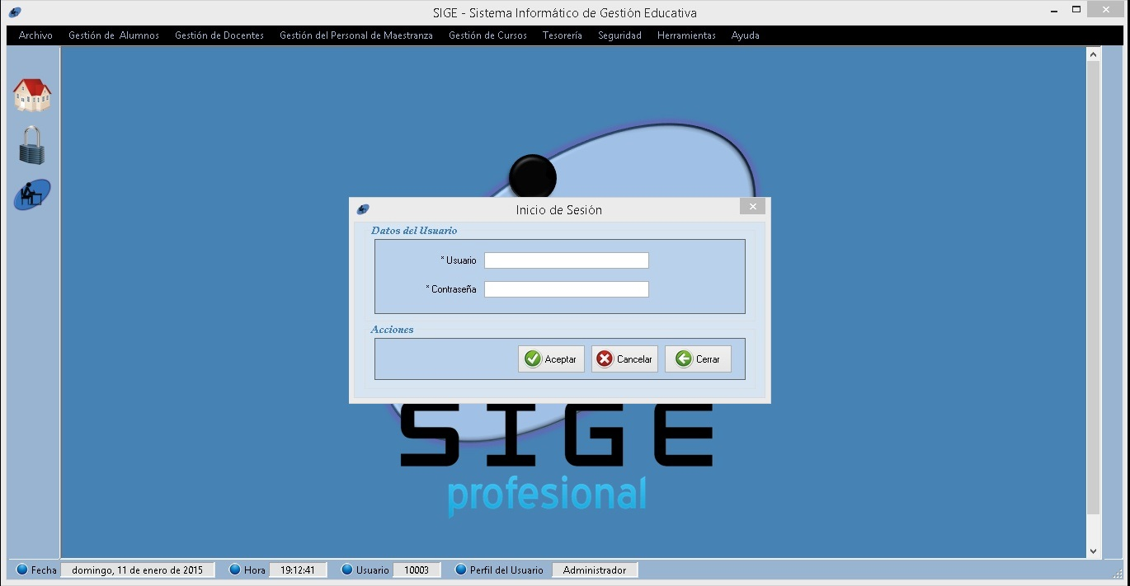

Registrar nuevo alumno
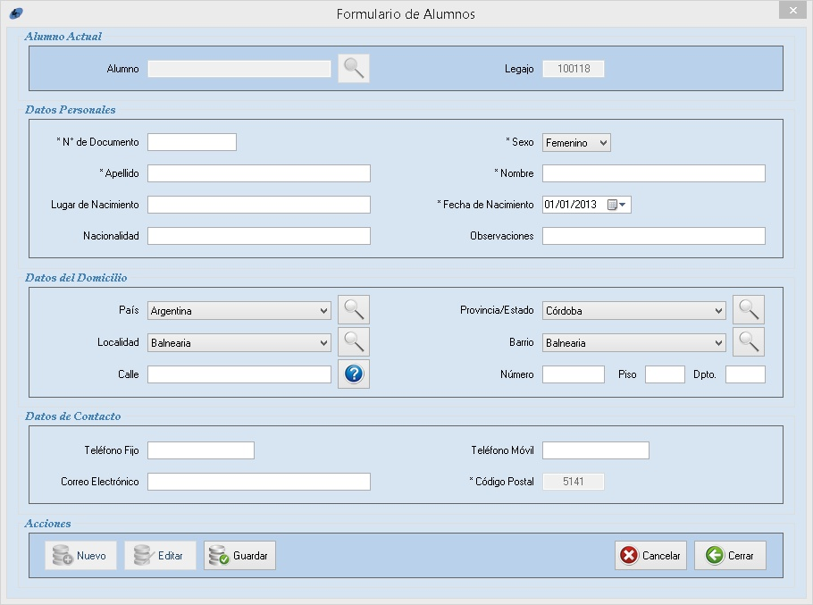

Consultar datos del alumno
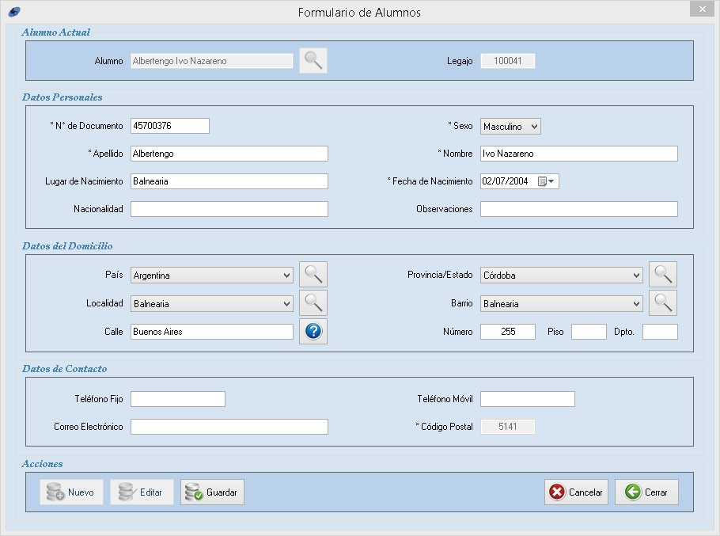

Inscripción a Cursado
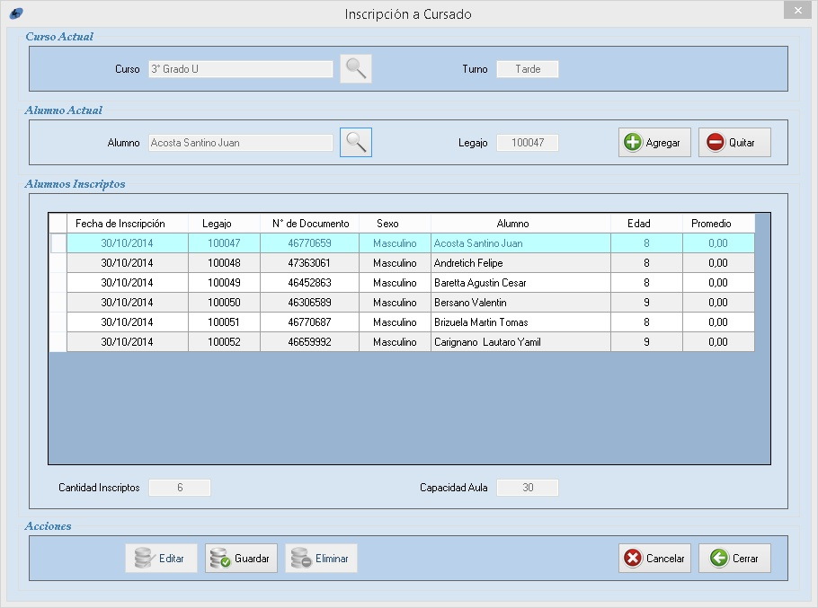

Asistencia Alumnos
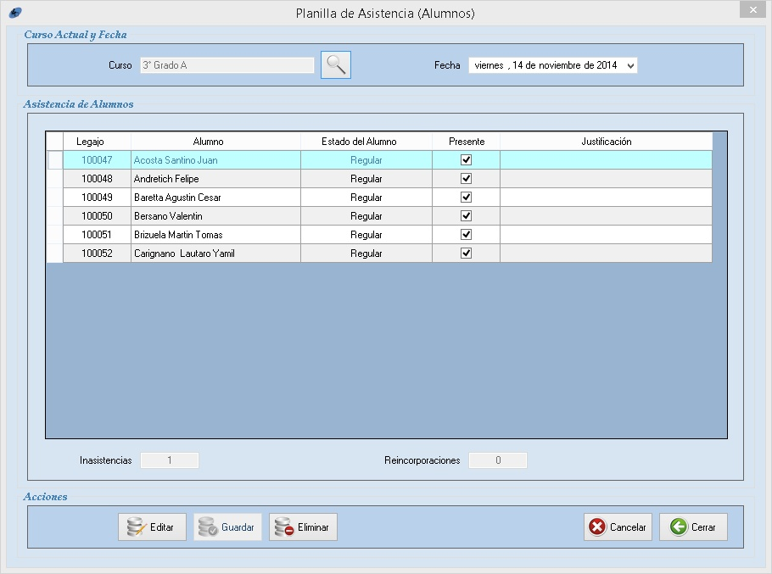

Registrar nuevo docente
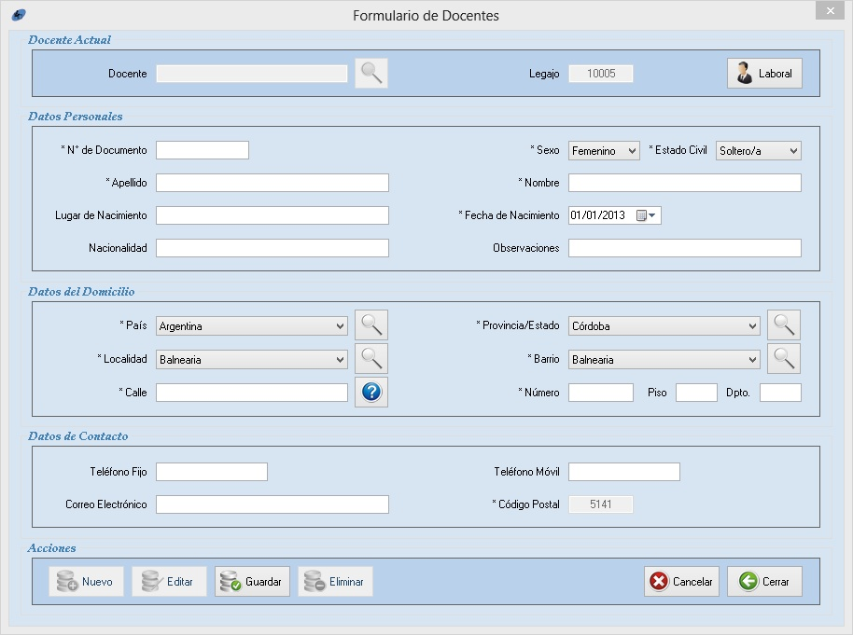

Horarios del Docente
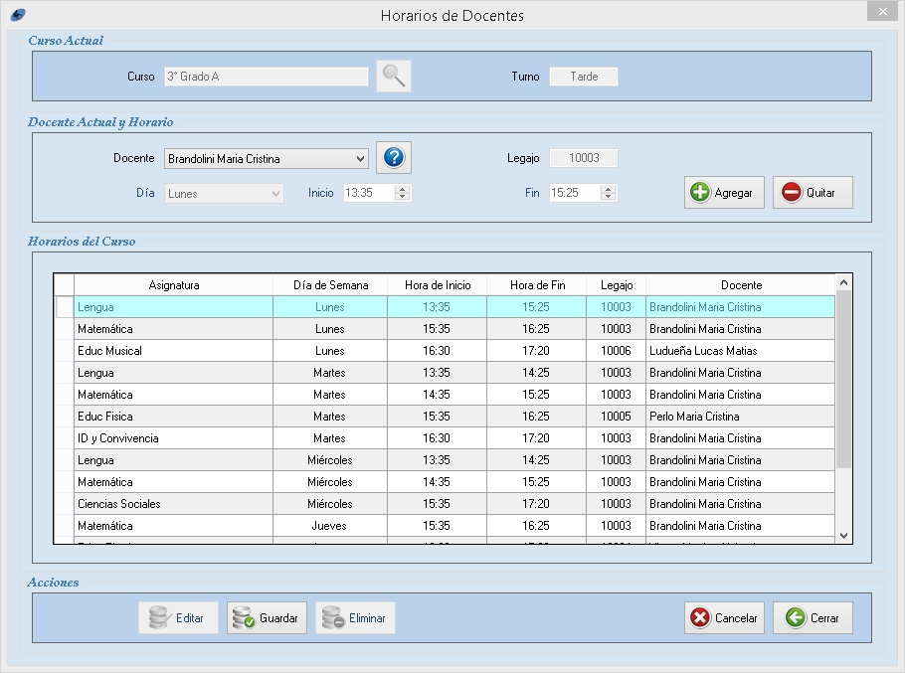

Diseño de Salidas

Comprobante pago de cuota

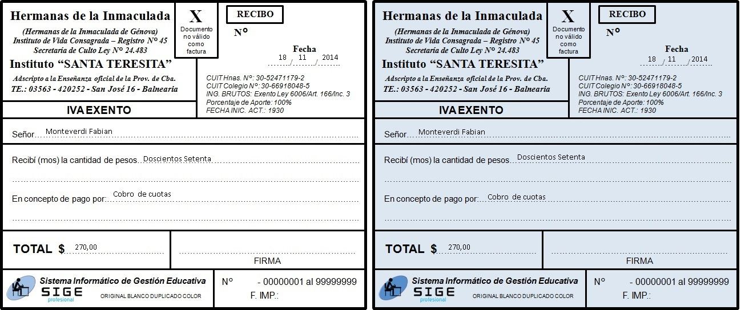

Certificado alumno regular

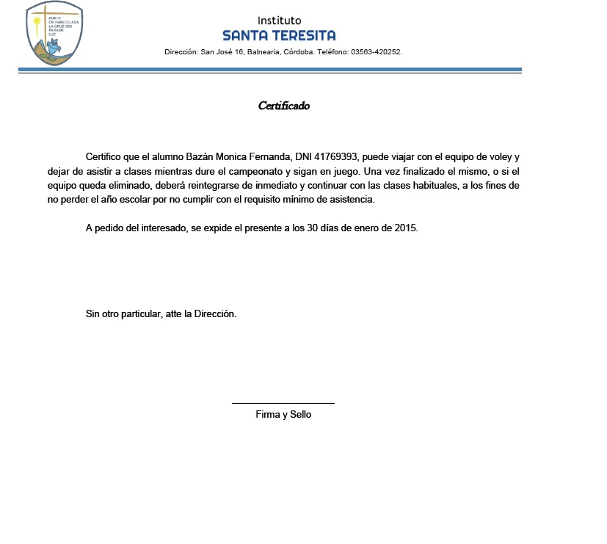

Calificaciones Primario
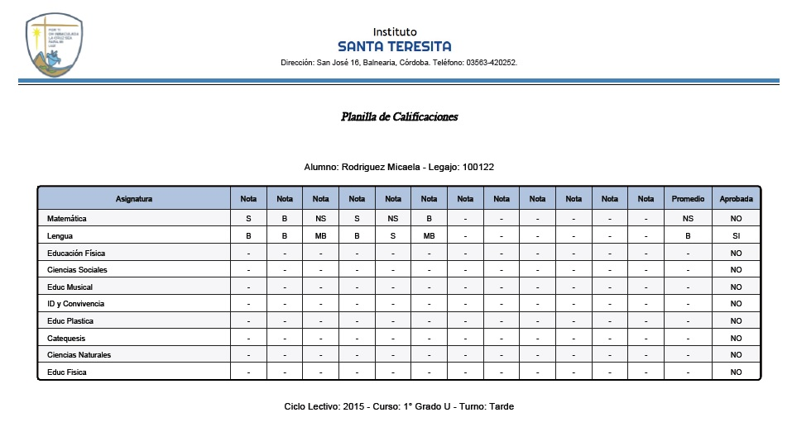

Restricciones de Diseño

Lo que se necesita tener como mínimo es:
- Maquinas clientes:
- Software:
. Tener un navegador de Internet (cualquiera es compatible con la aplicación).
- Hardware:
. 2 Gigabytes de RAM (como mínimo)
. Pentium IV o superior
. Disponer de memoria en disco para que el sistema funcione óptimamente, como mínimo 1Gb
- Servidor:
- Software:
. S.O. WINDOWS SERVER 2003 O SUPERIOR
. Tener un Servidor Web
. Tener instalado un motor SQL SERVER 2008 R2 Express Edition
. Tener Instalado cualquier navegador web

- Hardware
. 2 Gigabytes como mínimo
. Disponer al menos de 5Gbytes disponibles en el disco
. Pentium IV o superior

- Lenguajes de programación a utilizar:
La aplicación de escritorio se desarrollará bajo la plataforma C#.net a través de la herramienta Visual Studio 2010 framework 4.0, e Itextsharp; en tanto que la aplicación web, bajo el lenguaje PHP y JavaScript. El motor de base de datos que utilizaremos en ambos casos será SQL Server 2008 R2 Express Edition. La aplicación web se desarrollara en php a través del framework codeigniter utilizando sublime text como ide.
- Metodología Utilizada para el desarrollo:
Utilizaremos el Proceso unificado de desarrollo, que es un marco de desarrollo de software que se caracteriza por estar dirigido por casos de uso, centrado en la arquitectura y ser iterativo e incremental
En cuanto al lenguaje de modelado, se utilizará UML a través de los Diagramas de Estructura, que enfatizan en los elementos que deben existir en el sistema modelado, de Comportamiento, que enfatizan en lo que debe suceder en el sistema modelado, y de Interacción, que son un subtipo de diagramas de comportamiento que enfatizan sobre el flujo de control y de datos entre los elementos del sistema modelado.

Atributos del Sistema

- Corrección: Es la capacidad de un producto de software para realizar las tareas especificadas. Nuestro sistema cumplirá con todos los requerimientos planteados en este documento, eficientemente y con rapidez.
- Fiabilidad: Nuestro sistema permitirá el correcto almacenamiento de los datos, de manera que ante un fallo se pueda acceder con rapidez al último respaldo realizado.
- Eficiencia: Nuestro sistema exigirá la menor cantidad de recursos hardware posible, y logrará la mayor cantidad de transacciones por segundo, con el menor tiempo de respuesta.
- Integridad: Nuestro sistema poseerá distintos perfiles de usuario que admitirán el acceso al software a personas que pertenezcan o no a la Institución (Anónimo, Alumnos, Docentes y Personal de maestranzas), quienes en base a su perfil tendrán diferentes permisos otorgados por el administrador que les permitirán o no acceder a los distintos bloques del sistema.
- Flexibilidad: Nuestro sistema podrá modificarse y crecer a medida que se lo requiera sin la necesidad de realizarle demasiados cambios.
- Seguridad: Nuestro sistema podrá realizar un respaldo o backup de la base de datos diaria o semanalmente según lo requiera la organización.
- Portabilidad: Nuestro sistema podrá ser trasladado de un servidor a otro con suma facilidad, ya que no se necesitará más que transportar la base de datos y las carpetas del sistema.

MODELO DE NEGOCIO
ANEXO

INTRODUCCIÓN

Propósito
El propósito del modelo de negocio es describir los procesos existentes u observados con el fin de entender el fin de cada uno de ellos y así lograr que las personas involucradas en el desarrollo del proyecto comprendan el negocio sin que las mismas tengan que formar parte de la actividad del negocio para poder comprender las diferentes actividades que se desarrollan en el mismo.
Para que el nuestro sistema satisfaga los requerimientos establecidos, debemos asegurarnos que ayude a los empleados de la organización en la realización de todas sus actividades, y que se convierta en una parte fundamental en la educación y no sea solo una herramienta más que da soporte al negocio.
En esta etapa del proceso buscamos lograr que el sistema posea una estructura interna robusta, y que al mismo tiempo sea lo más flexible posible de manera que permita soportar cambios futuros que se puedan efectuar. Para esto debemos:
- Entender la estructura dinámica de la organización en la cual desarrollaremos el sistema.
- Comprender los problemas reales que posee la organización e identificar las potenciales mejoras.
- Asegurarnos que los clientes, usuarios finales y desarrolladores tengan un entendimiento común respecto a la organización.
Así, desarrollaremos una visión de la nueva organización, con sus procesos, roles y responsabilidades, lo que conforma el Modelo de Negocio.

MODELADO DE NEGOCIO

Modelado de Uses Cases del Sistema de Negocio
- Inscripción de alumnos:
- Cuando un potencial alumno llega por primera vez
- Cuando ya es alumno
- Cuando es alumno a reincorporar
- Cuando es alumno becado
- Cobro de Cuotas
- Proceso de pago de sueldos
- Proceso de control de asistencia de empleados o docentes
- Proceso de control de asistencia de alumnos
- Proceso de generación de reportes
- Cierre de Caja

Descripción de actores

ACTOR | ROL
Interesado en Inscripción / Alumno. | Individuo o persona que acude al establecimiento para solicitar inscripción al ciclo lectivo.
Alumno regular. | Individuo o Persona que está inscripto en el establecimiento al cual asiste para su desempeño académico.
Alumno no regular. | Alumno del establecimiento que por x causas no es alumno regular y acude al establecimiento para regularizar su situación.
Alumno becado. | Alumno que posee ciertos beneficios en las cuotas que deben abonar, ya que el mismo no posee los recursos económicos suficientes para abonar las mismas mensualmente.
Padre, tutor o encargado | Persona encargada de proveer el cuidado, protección, control y educación al menor a su cargo.
Docente. | Responsable del dictado de clases a los alumnos del establecimiento y del comportamiento de los mismos en su horario de clases.
Personal de Maestranza. | Responsable del mantenimiento del establecimiento
Ministerio de Educación. | Es la entidad que provee al establecimiento educativo de las planillas control que la misma entidad exige al establecimiento.  Otorga al establecimiento educativo el dinero necesario para el pago de sueldos a los empleados.
Responsable de tesorería. | Responsable de la parte contable del establecimiento, como ser cobro de cuotas, pago de sueldos.
Director. | Es el representante más importante del establecimiento ante la Administración Educativa.

Listado de Casos de Uso

ID | Nombre del Caso de Uso
1 | Atender consulta del interesado
2 | Realizar inscripción de alumno
3 | Cobrar cuota mensual
4 | Tomar asistencia alumnos.
5 | Asentar asistencia del docente.
6 | Realizar pago de sueldos.
7 | Diagramar dictado de clases.
8 | Asignar docente al grado
9 | Asignar docente de rama especial al grado
10 | Gestionar suplencia docente.
11 | Realizar arqueo diario de caja.
12 | Gestionar atraso de cuotas.
13 | Gestionar reincorporación de alumno.
14 | Incorporar nuevo docente.
15 | Incorporar nuevo personal de maestranza
16 | Asentar movimientos de caja chica.
17 | Asignar aula a grado.
18 | Asentar sanción disciplinaria.
19 | Asentar asistencia del personal de maestranza.

Objetivo o breve descripción de Casos de Uso

ID | NOMBRE | OBJETIVO
1 | Atender consulta del interesado | Realizar la atención de la consulta solicitada por el interesado en cuanto a los requerimientos de inscripción en el establecimiento
2 | Realizar inscripción de alumno | Efectuar la inscripción del alumno solicitante que cumpla con todos los requisitos mínimos e indispensables para que la misma se pueda llevar a cabo.
3 | Cobrar cuota mensual | Efectuar el cobro de las cuotas mensuales correspondientes a cada alumno del establecimiento, confeccionando para las mismas los recibos que le corresponden como comprobante de pago.
4 | Tomar asistencia alumnos. | Tomar asistencia a los alumnos al momento de comenzar con el dictado de clase por parte del docente.
5 | Asentar asistencia del docente. | Registrar la asistencia de los docentes al colegio para llevar a cabo el dictado de clases en el horario que le corresponde.
6 | Realizar pago de sueldos. | Realizar el pago de sueldos mensualmente al personal del establecimiento, confeccionando el comprobante de pago del mismo.
7 | Diagramar dictado de clases. | Organizar y diagramar los contenidos establecidos de cada asignatura para el ciclo lectivo en curso.
8 | Asignar docente al grado | Asignar el docente seleccionado para dicho grado para el corriente ciclo lectivo.
9 | Asignar docente de rama especial al grado | Asignar docente de asignatura de ramas especiales a un grado determinado verificando la disponibilidad del mismo.
10 | Gestionar suplencia docente. | Suplantar la ausencia temporal justificada del docente titular de una determinada asignatura o grado por otro docente de la misma especialidad.
11 | Realizar arqueo diario de caja. | Verificar la cantidad de dinero ingresada contra la cantidad de dinero egresada de la caja en el día.
12 | Gestionar atraso de cuotas. | Verificar que alumnos del establecimiento adeudan cuotas mensuales.
13 | Gestionar reincorporación de alumno. | Efectuar la reincorporación del alumno al establecimiento para que el mismo pueda continuar con sus estudios en el nivel que le corresponde
14 | Incorporar nuevo docente. | Realizar la incorporación de un nuevo docente al sistema de dicho establecimiento para luego asignarlo al cargo/ tarea que le corresponderá en el mismo.
15 | Incorporar nuevo personal de maestranza. | Realizar la incorporación de un personal de maestranza al sistema de dicho establecimiento para luego asignarlo al cargo/ tarea que le corresponderá en el mismo.
16 | Asentar movimientos de caja chica. | Registrar los movimientos diarios de caja chica, con el fin de llevar un control de los ingresos y egresos de la misma.
17 | Asignar grado a aula. | Realizar la asignación del grado conformado a una determinada aula disponible en el horario establecido para el mismo.
18 | Asentar sanción disciplinaria | Registrar la sanción correspondiente de acuerdo al comportamiento del alumno.
19 | Asentar asistencia del personal de maestranza | Registrar la asistencia del personal de maestranza al establecimiento para llevar un control de los mismos respecto de los horarios de trabajo que estos deben cumplir.

Diagrama de Casos de Uso

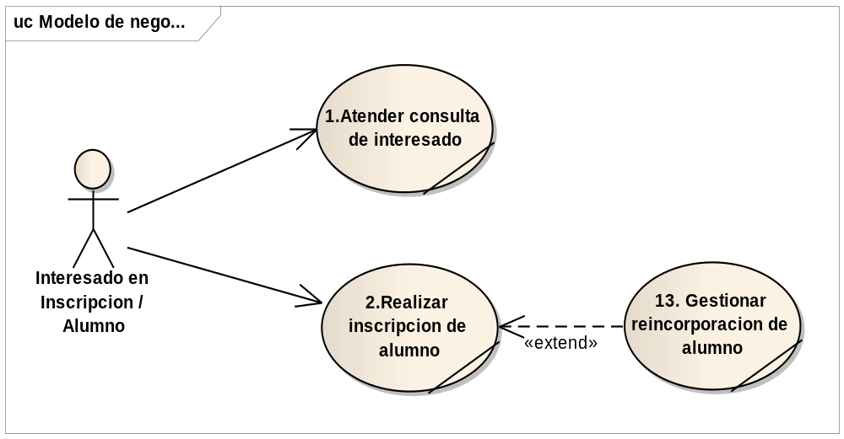

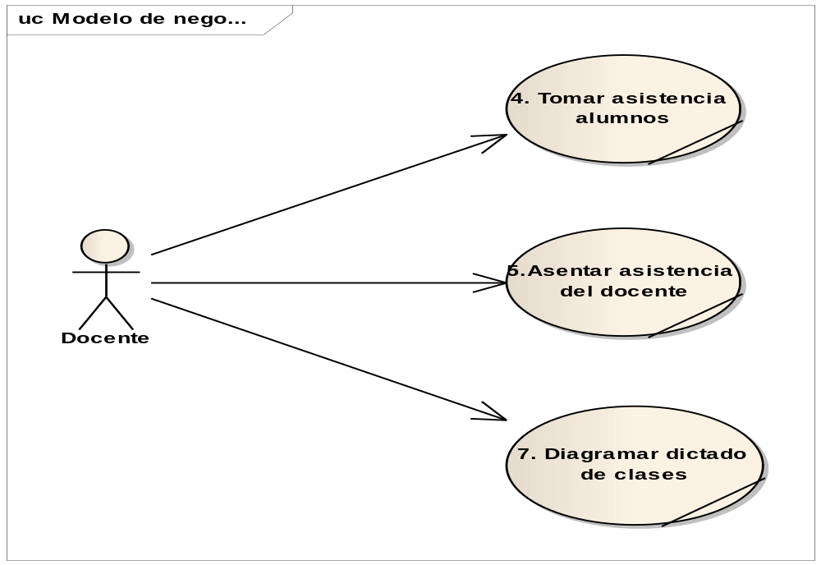

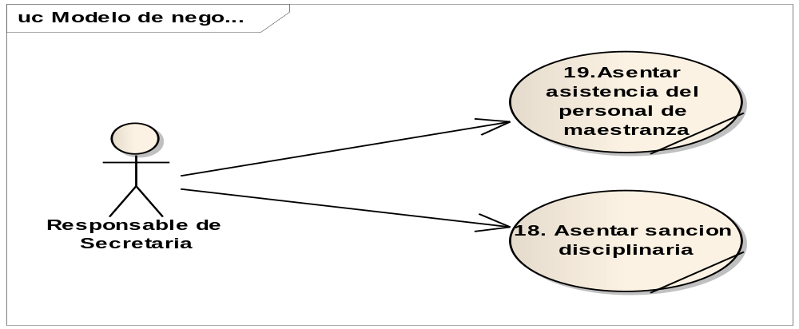

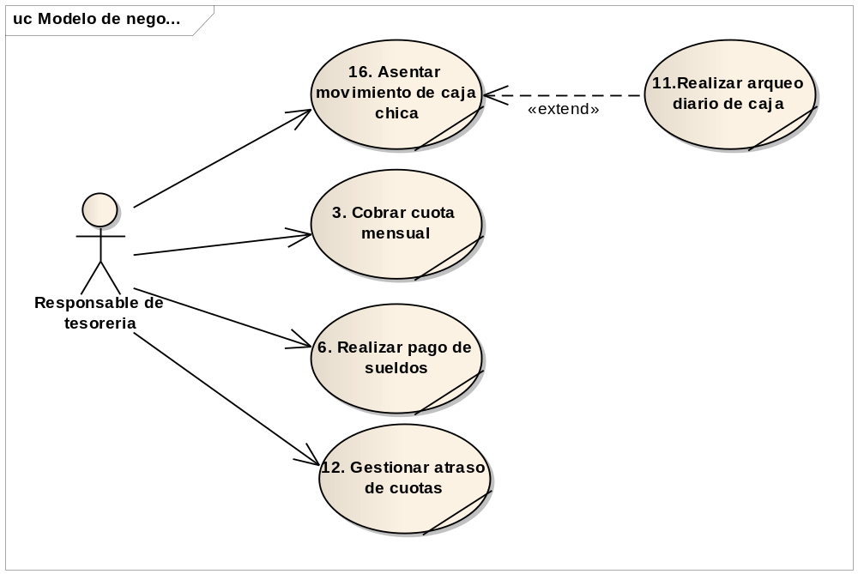

Descripción de Casos de Uso en Plantilla de trazo grueso

Nombre del Use Case: Atender consulta del interesado |  |  |  |  | ID: 1
Prioridad: Alta Media Baja
Categoría: Esencial Soporte |  |  | Significativo para la Arquitectura: Si No
Complejidad: Simple Mediano Complejo Muy Complejo Extremadamente Complejo
Actor Principal: Interesado en Inscripción/ Alumno |  |  |  | Actor Secundario: no aplica
Tipo de Use Case: Concreto Abstracto
Objetivo:
Realizar la atención de la consulta solicitada por el interesado en cuanto a los requerimientos de inscripción en el establecimiento.
Descripción:
El caso de uso comienza cuando el interesado se presenta en el establecimiento a fines de solicitar información acerca de la inscripción, para lo cual el responsable de atención al interesado le facilita la misma brindándole los requisitos establecidos para la admisión, información general sobre las actividades que se realizan dentro del instituto, y el precio mensual de la cuota.
Observaciones: no aplica
Reglas de Negocio Asociadas: no aplica
Requerimientos no Funcionales Asociados: no aplica
Asociaciones de Extensión: no aplica
Asociaciones de Inclusión: no aplica
Use Case donde se incluye: no aplica
Use Case al que extiende: no aplica

Use Case de Generalización: no aplica

Historia de Cambios
Versión | Fecha | Descripción del cambio |  |  |  | Autor
1.0 | 22/05/2012 | Primera versión de la descripción de C.U. |  |  |  | H. Gregoret

Nombre del Use Case: Realizar inscripción de alumno |  |  |  |  | ID: 2
Prioridad: Alta Media Baja
Categoría: Esencial Soporte |  |  |  | Significativo para la Arquitectura: Si No
Complejidad: Simple Mediano Complejo Muy Complejo Extremadamente Complejo
Actor Principal: Interesado |  |  | Actor Secundario: no aplica
Tipo de Use Case: Concreto Abstracto
Objetivo:
Efectuar la inscripción del alumno solicitante que cumpla con todos los requisitos mínimos e indispensables para que la misma se pueda llevar a cabo.
Descripción:
El caso de uso comienza cuando el interesado se presenta al establecimiento para inscribirse, para lo cual se le toman sus datos, fotocopia de documentación personal (DNI, partida de nacimiento, etc.) y se procede a dejar registrado en planilla de inscripción el número de legajo así como también apellido y nombre del ahora alumno.
Observaciones: no aplica
Reglas de Negocio Asociadas: no aplica
Requerimientos no Funcionales Asociados: no aplica
Asociaciones de Extensión: no aplica
Asociaciones de Inclusión: no aplica
Use Case donde se incluye: no aplica
Use Case al que extiende: no aplica

Use Case de Generalización: no aplica

Historia de Cambios
Versión | Fecha | Descripción del cambio |  |  |  | Autor
1.0 | 22/05/2012 | Primera versión de la descripción de C.U. |  |  |  | H. Gregoret

Nombre del Use Case: Cobrar cuota mensual |  |  |  |  | ID: 3
Prioridad: Alta Media Baja
Categoría: Esencial Soporte |  |  |  | Significativo para la Arquitectura: Si No
Complejidad: Simple Mediano Complejo Muy Complejo Extremadamente Complejo
Actor Principal: Alumno |  |  | Actor Secundario: no aplica
Tipo de Use Case: Concreto Abstracto
Objetivo:
Efectuar el cobro de las cuotas mensuales correspondientes a cada alumno del establecimiento, confeccionando para las mismas los recibos que le corresponden como comprobante de pago.
Descripción:
El caso de uso comienza cuando el encargado, padre o tutor se presenta en dirección a fines de abonar la cuota correspondiente, a lo cual el responsable de tesorería verifica si existen cuotas impagas en la planilla de morosos; de existir se le informa la situación y el monto que se deberá abonar para la cancelación de la deuda, y se registra el pago en la planilla de caja, entregándose el comprobante de pago con el monto abonado.
Observaciones: no aplica
Reglas de Negocio Asociadas: no aplica
Requerimientos no Funcionales Asociados: no aplica
Asociaciones de Extensión: no aplica
Asociaciones de Inclusión: no aplica
Use Case donde se incluye: no aplica
Use Case al que extiende: no aplica

Use Case de Generalización: no aplica

Historia de Cambios
Versión | Fecha | Descripción del cambio |  |  |  | Autor
1.0 | 22/05/2012 | Primera versión de la descripción de C.U. |  |  |  | H. Gregoret

Nombre del Use Case: Tomar asistencia alumnos. |  |  |  |  | ID: 4
Prioridad: Alta Media Baja
Categoría: Esencial Soporte |  |  |  | Significativo para la Arquitectura: Si No
Complejidad: Simple Mediano Complejo Muy Complejo Extremadamente Complejo
Actor Principal: Docente |  |  | Actor Secundario:
Tipo de Use Case: Concreto Abstracto
Objetivo:
Tomar asistencia a los alumnos al momento de comenzar con el dictado de clase por parte del docente.
Descripción:
El caso de uso comienza cuando el docente realiza la asistencia de alumnos en el aula con la panilla de asistencia marcando con una tilde si el alumno está presente y con una cruz si no lo está.
Observaciones: no aplica
Reglas de Negocio Asociadas: no aplica
Requerimientos no Funcionales Asociados: no aplica
Asociaciones de Extensión: no aplica
Asociaciones de Inclusión: no aplica
Use Case donde se incluye: no aplica
Use Case al que extiende: no aplica

Use Case de Generalización: no aplica

Historia de Cambios
Versión | Fecha | Descripción del cambio |  |  |  | Autor
1.0 | 22/05/2012 | Primera versión de la descripción de C.U. |  |  |  | H. Gregoret

Nombre del Use Case: Asentar asistencia del docente. |  |  |  |  | ID: 5
Prioridad: Alta Media Baja
Categoría: Esencial Soporte |  |  |  | Significativo para la Arquitectura: Si No
Complejidad: Simple Mediano Complejo Muy Complejo Extremadamente Complejo
Actor Principal: Docente |  |  | Actor Secundario: no aplica
Tipo de Use Case: Concreto Abstracto
Objetivo:
Registrar la asistencia de los docentes al establecimiento para llevar a cabo el dictado de clases en el horario que le corresponde.
Descripción:
El caso de uso comienza cuando el docente se presenta en dirección a fines de firmar la planilla de asistencia, dejando asentado la firma, fecha y hora la cual ingresa, al finalizar el día laboral deberá dejar anotado la hora a la cual se retira con su correspondiente firma también.
Observaciones: no aplica
Reglas de Negocio Asociadas: no aplica
Requerimientos no Funcionales Asociados: no aplica
Asociaciones de Extensión: no aplica
Asociaciones de Inclusión: no aplica
Use Case donde se incluye: no aplica
Use Case al que extiende: no aplica

Use Case de Generalización: no aplica

Historia de Cambios
Versión | Fecha | Descripción del cambio |  |  |  | Autor
1.0 | 22/05/2012 | Primera versión de la descripción de C.U. |  |  |  | H. Gregoret

Nombre del Use Case: Realizar pago de sueldos. |  |  |  |  | ID: 6
Prioridad: Alta Media Baja
Categoría: Esencial Soporte |  |  |  | Significativo para la Arquitectura: Si No
Complejidad: Simple Mediano Complejo Muy Complejo Extremadamente Complejo
Actor Principal: Docente |  |  | Actor Secundario: no aplica
Tipo de Use Case: Concreto Abstracto
Objetivo: Realizar el pago de sueldos mensualmente al personal del establecimiento, confeccionando el comprobante de pago del mismo.
Descripción:
El caso de uso comienza cuando el responsable de tesorería envía al ministerio la planilla de liquidación docente con la correspondiente liquidación de sueldo de cada uno de los docentes. Seguidamente el ministerio de educación depositará el dinero correspondiente a cada uno de los docentes en su cuenta bancaria de acuerdo a la liquidación detallada en la planilla.
Observaciones: no aplica
Reglas de Negocio Asociadas: no aplica
Requerimientos no Funcionales Asociados: no aplica
Asociaciones de Extensión: no aplica
Asociaciones de Inclusión: no aplica
Use Case donde se incluye: no aplica
Use Case al que extiende: no aplica

Use Case de Generalización: no aplica

Historia de Cambios
Versión | Fecha | Descripción del cambio |  |  |  | Autor
1.0 | 16/06/2012 | Primera versión de la descripción de C.U. |  |  |  | F. Romero

Nombre del Use Case: Diagramar dictado de clases. |  |  |  |  | ID: 7
Prioridad: Alta Media Baja
Categoría: Esencial Soporte |  |  |  | Significativo para la Arquitectura: Si No
Complejidad: Simple Mediano Complejo Muy Complejo Extremadamente Complejo
Actor Principal: Docente |  |  | Actor Secundario: no aplica
Tipo de Use Case: Concreto Abstracto
Objetivo: Organizar y diagramar los contenidos establecidos de cada asignatura para el ciclo lectivo en curso.
Descripción:
El caso de uso comienza cuando el Docente confecciona un documento con los temas a desarrollar durante el año lectivo para la asignatura que debe dictar, describiendo los contenidos que se desarrollan semanalmente y teniendo en cuenta el calendario académico con el fin de poder detallar todos los contenidos mínimos e indispensables para los alumnos.
Observaciones: no aplica
Reglas de Negocio Asociadas: no aplica
Requerimientos no Funcionales Asociados: no aplica
Asociaciones de Extensión: no aplica
Asociaciones de Inclusión: no aplica
Use Case donde se incluye: no aplica
Use Case al que extiende: no aplica

Use Case de Generalización: no aplica

Historia de Cambios
Versión | Fecha | Descripción del Cambio |  |  |  | Autor
1.0 | 20/06/2012 | Primera versión de la descripción de C.U. |  |  |  | F. Romero

Nombre del Use Case: Asignar docente al grado. |  |  |  |  | ID: 8
Prioridad: Alta Media Baja
Categoría: Esencial Soporte |  |  | Significativo para la Arquitectura: Si No
Complejidad: Simple Mediano Complejo Muy Complejo Extremadamente Complejo
Actor Principal: Responsable de Asignación de Recursos. |  |  |  | Actor Secundario: no aplica
Tipo de Use Case: Concreto Abstracto
Objetivo: Asignar el docente seleccionado para dicho grado para el corriente ciclo lectivo.
Descripción:
El caso de uso comienza cuando el Responsable de Asignación de Recursos selecciona el docente adecuado para el grado en cuestión, verificando la disponibilidad del mismo para el día y horario determinado. Luego de verificar la disponibilidad del mismo lo asigna al grado e informa al docente.
Observaciones: no aplica
Reglas de Negocio Asociadas: no aplica
Requerimientos no Funcionales Asociados: no aplica
Asociaciones de Extensión: no aplica
Asociaciones de Inclusión: no aplica
Use Case donde se incluye: no aplica
Use Case al que extiende: no aplica

Use Case de Generalización: no aplica

Historia de Cambios
Versión | Fecha | Descripción del cambio |  |  |  | Autor
1.0 | 20/06/2012 | Primera versión de la descripción de C.U. |  |  |  | F. Romero

Nombre del Use Case: Asignar docente de rama especial al grado. |  |  |  |  | ID: 9
Prioridad: Alta Media Baja
Categoría: Esencial Soporte |  |  |  | Significativo para la Arquitectura: Si No
Complejidad: Simple Mediano Complejo Muy Complejo Extremadamente Complejo
Actor Principal: Secretaria |  |  | Actor Secundario: no aplica
Tipo de Use Case: Concreto Abstracto
Objetivo:
Verificar la disponibilidad de los docentes de ramas especiales para que puedan ser asignados a algún curso determinado.
Descripción:
El caso de uso comienza cuando Responsable de Secretaría selecciona el docente correspondiente para la rama especial en cuestión, y en caso de estar disponible los asigna al grado que corresponde en el día y horario determinado previamente en la diagramación del dictado de clases para ese grado.
Observaciones: no aplica
Reglas de Negocio Asociadas: no aplica
Requerimientos no Funcionales Asociados: no aplica
Asociaciones de Extensión: no aplica
Asociaciones de Inclusión: no aplica
Use Case donde se incluye: no aplica
Use Case al que extiende: no aplica

Use Case de Generalización: no aplica

Historia de Cambios
Versión | Fecha | Descripción del Cambio |  |  |  | Autor
1.0 | 12/06/2012 | Primera versión de la descripción de C.U. |  |  |  | F. Romero

Nombre del Use Case: Gestionar suplencia docente. |  |  |  |  | ID: 10
Prioridad: Alta Media Baja
Categoría: Esencial Soporte |  |  | Significativo para la Arquitectura: Si No
Complejidad: Simple Mediano Complejo Muy Complejo Extremadamente Complejo
Actor Principal: Responsable de Asignación de Recursos. |  |  |  | Actor Secundario: no aplica
Tipo de Use Case: Concreto Abstracto
Objetivo:
Suplantar la ausencia temporal justificada del docente titular de una determinada asignatura o grado por otro docente de la misma especialidad.
Descripción:
El caso de uso comienza cuando el docente informa a la máxima autoridad que cierto día no asistirá al dictado de clase por determinado motivo. El director del establecimiento consulta que docentes lo pueden suplantar, establece contacto con uno de ellos, y si el mismo está disponible se lo asigna para realizar la suplencia en el grado correspondiente.
Observaciones: no aplica
Reglas de Negocio Asociadas: no aplica
Requerimientos no Funcionales Asociados: no aplica
Asociaciones de Extensión: no aplica
Asociaciones de Inclusión: no aplica
Use Case donde se incluye: no aplica
Use Case al que extiende: no aplica

Use Case de Generalización: no aplica

Historia de Cambios
Versión | Fecha | Descripción del Cambio |  |  |  | Autor
1.0 | 12/06/2012 | Primera versión de la descripción de C.U. |  |  |  | F. Romero

Nombre del Use Case: Realizar arqueo diario de caja. |  |  |  |  | ID: 11
Prioridad: Alta Media Baja
Categoría: Esencial Soporte |  |  | Significativo para la Arquitectura: Si No
Complejidad: Simple Mediano Complejo Muy Complejo Extremadamente Complejo
Actor Principal: Responsable de Tesorería |  |  |  | Actor Secundario: no aplica
Tipo de Use Case: Concreto Abstracto
Objetivo:
Verificar la cantidad de dinero ingresada contra la cantidad de dinero egresada de la caja en el día.
Descripción:
El caso de uso comienza cuando diariamente el encargado de Secretaría verifica la cantidad de dinero efectivo disponible en la caja para comparar contra los gastos realizados en el día y poder verificar que el dinero existente al momento es el correspondiente, asentando y adjuntando todos los comprobantes presentados.
Observaciones: no aplica
Reglas de Negocio Asociadas: no aplica
Requerimientos no Funcionales Asociados: no aplica
Asociaciones de Extensión: no aplica
Asociaciones de Inclusión: no aplica
Use Case donde se incluye: no aplica
Use Case al que extiende: no aplica

Use Case de Generalización: no aplica

Historia de Cambios
Versión | Fecha | Descripción del Cambio |  |  |  | Autor
1.0 | 12/06/2012 | Primera versión de la planilla de C.U. |  |  |  | F. Romero

Nombre del Use Case: Gestionar atraso de cuotas. |  |  |  | ID: 12
Prioridad: Alta Media Baja
Categoría: Esencial Soporte |  |  | Significativo para la Arquitectura: Si No
Complejidad: Simple Mediano Complejo Muy Complejo Extremadamente Complejo
Actor Principal: Responsable de Tesorería |  |  | Actor Secundario: no aplica
Tipo de Use Case: Concreto Abstracto
Objetivo: Verificar que alumnos del establecimiento adeudan cuotas mensuales.
Descripción:
El caso de uso comienza cuando mensualmente el encargado de Secretaría verifica qué alumnos del establecimiento adeudan las cuotas que deben abonar, con el fin de confeccionar un listado de quienes deben las mismas para luego informarles de dicha situación y que estos puedan regularizarla.
Observaciones: no aplica
Reglas de Negocio Asociadas: no aplica
Requerimientos no Funcionales Asociados: no aplica
Asociaciones de Extensión: no aplica
Asociaciones de Inclusión: no aplica
Use Case donde se incluye: no aplica
Use Case al que extiende: no aplica

Use Case de Generalización: no aplica

Historia de Cambios
Versión | Fecha | Descripción del Cambio |  |  | Autor
1.0 | 12/06/2012 | Primera versión de la descripción de C.U. |  |  | H. Gregoret

Nombre del Use Case: Gestionar reincorporación del alumno. |  |  |  |  | ID: 13
Prioridad: Alta Media Baja
Categoría: Esencial Soporte |  |  |  | Significativo para la Arquitectura: Si No
Complejidad: Simple Mediano Complejo Muy Complejo Extremadamente Complejo
Actor Principal: Alumno |  |  | Actor Secundario: no aplica
Tipo de Use Case: Concreto Abstracto
Objetivo:
Efectuar la reincorporación del alumno al establecimiento para que el mismo pueda continuar con sus estudios en el nivel que le corresponde.
Descripción:
El caso de uso comienza cuando un alumno no regular se presenta a los fines de regularizar su estado. El responsable de Secretaría verifica si está en condiciones de otorgarle la reincorporación, y, de ser posible, lo anota como Alumno regular y procede a inscribirlo y cobrarle la/s cuota/s correspondiente/s.
Observaciones: no aplica
Reglas de Negocio Asociadas: no aplica
Requerimientos no Funcionales Asociados: no aplica
Asociaciones de Extensión: Realizar inscripción de alumno, Cobrar cuota mensual, Otorgar beca a alumno
Asociaciones de Inclusión: no aplica
Use Case donde se incluye: no aplica
Use Case al que extiende: no aplica
Historia de Cambios
Versión | Fecha | Descripción del Cambio |  |  |  | Autor
1.0 | 22/05/2012 | Primera versión de la descripción de C.U. |  |  |  | F. Romero

Nombre del Use Case: Incorporar nuevo docente |  |  |  |  | ID:14
Prioridad: Alta Media Baja
Categoría: Esencial Soporte |  |  |  | Significativo para la Arquitectura: Si No
Complejidad: Simple Mediano Complejo Muy Complejo Extremadamente Complejo
Actor Principal: Responsable de Asignación |  |  | Actor Secundario: no aplica
Tipo de Use Case: Concreto Abstracto
Objetivo: Realizar la incorporación de un nuevo docente al sistema de dicho establecimiento para luego asignarlo al cargo/ tarea que le corresponderá en el mismo.
Descripción:
El caso de uso comienza cuando el Responsable de asignación verifica que el docente a incorporar cumpla con los requisitos del establecimiento, como ser edad, condiciones físicas, título de maestro o profesor, y con los requisitos mínimos establecidos por el Ministerio de Educación de la Provincia de Córdoba para poder llevar a cabo la docencia. Seguidamente, la dirección evalúa dichas condiciones y determina la incorporación o no del mismo.
Observaciones: no aplica
Reglas de Negocio Asociadas: no aplica
Requerimientos no Funcionales Asociados: no aplica
Asociaciones de Extensión: no aplica
Asociaciones de Inclusión: no aplica
Use Case donde se incluye: no aplica
Use Case al que extiende: no aplica

Use Case de Generalización: no aplica

Historia de Cambios
Versión | Fecha | Descripción del Cambio |  |  |  | Autor
1.0 | 13/06/2012 | Primera versión de la descripción de C.U |  |  |  | F. Romero

Nombre del Use Case: Incorporar nuevo personal de maestranza. |  |  |  |  | ID:15
Prioridad: Alta Media Baja
Categoría: Esencial Soporte |  |  |  | Significativo para la Arquitectura: Si No
Complejidad: Simple Mediano Complejo Muy Complejo Extremadamente Complejo
Actor Principal: Responsable de Asignación |  |  | Actor Secundario: no aplica
Tipo de Use Case: Concreto Abstracto
Objetivo: Realizar la incorporación de un personal de maestranza al sistema de dicho establecimiento para luego asignarlo al cargo/ tarea que le corresponderá en el mismo.
Descripción:
El caso de uso comienza cuando el Responsable de asignación verifica que el personal de maestranza a incorporar cumpla con los requisitos del establecimiento para dicho cargo. Seguidamente, la dirección evalúa dichas condiciones y determina la incorporación o no del mismo.
Observaciones: no aplica
Reglas de Negocio Asociadas: no aplica
Requerimientos no Funcionales Asociados: no aplica
Asociaciones de Extensión: no aplica
Asociaciones de Inclusión: no aplica
Use Case donde se incluye: no aplica
Use Case al que extiende: no aplica

Use Case de Generalización: no aplica

Historia de Cambios
Versión | Fecha | Descripción del Cambio |  |  |  | Autor
1.0 | 13/06/2012 | Primera versión de la descripción de C.U |  |  |  | F. Romero

Nombre del Use Case: Asentar movimientos de caja chica |  |  |  |  | ID: 16
Prioridad: Alta Media Baja
Categoría: Esencial Soporte |  |  |  | Significativo para la Arquitectura: Si No
Complejidad: Simple Mediano Complejo Muy Complejo Extremadamente Complejo
Actor Principal: Responsable de Tesorería |  |  | Actor Secundario: no aplica
Tipo de Use Case: Concreto Abstracto
Objetivo: Registrar los movimientos diarios de caja chica, con el fin de llevar un control de los ingresos y egresos de la misma.
Descripción:
El caso de uso comienza cuando al Responsable de Tesorería se le solicita dinero para llevar a cabo la compra de elementos como ser material de oficina, productos de limpieza, para el dictado de clases (borradores, tizas, mapas, etc.), y demás. El mismo registra en la planilla el dinero solicitado y para qué fin. Luego deberá recibir una factura detallada de lo comprado por la persona que solicitó el dinero y el monto de la misma, y, en caso de ser necesario, reintegrar el dinero sobrante, además de adjuntar la factura para tener la documentación de respaldo.
Observaciones: no aplica
Reglas de Negocio Asociadas: no aplica
Requerimientos no Funcionales Asociados: no aplica
Asociaciones de Extensión: no aplica
Asociaciones de Inclusión: no aplica
Use Case donde se incluye: no aplica
Use Case al que extiende: no aplica

Use Case de Generalización: no aplica

Historia de Cambios
Versión | Fecha | Descripción del Cambio |  |  |  | Autor
1.0 | 13/06/2012 | Primera versión de la descripción de C.U |  |  |  | F. Romero

Nombre del Use Case: Asignar grado a aula. |  |  |  |  | ID: 17
Prioridad: Alta Media Baja
Categoría: Esencial Soporte |  |  | Significativo para la Arquitectura: Si No
Complejidad: Simple Mediano Complejo Muy Complejo Extremadamente Complejo
Actor Principal: Responsable de Asignación de Recursos. |  |  |  | Actor Secundario: no aplica
Tipo de Use Case: Concreto Abstracto
Objetivo: Realizar la asignación del grado conformado a una determinada aula disponible en el horario establecido para el mismo.
Descripción:
El caso de uso comienza cuando el Responsable de Asignación de Recursos selecciona el aula adecuada para el grado en cuestión, verificando la disponibilidad de la misma para el día y horario determinado. Luego de verificar la disponibilidad la asigna al grado.
Observaciones: no aplica
Reglas de Negocio Asociadas: no aplica
Requerimientos no Funcionales Asociados: no aplica
Asociaciones de Extensión: no aplica
Asociaciones de Inclusión: no aplica
Use Case donde se incluye: no aplica
Use Case al que extiende: no aplica

Use Case de Generalización: no aplica

Historia de Cambios
Versión | Fecha | Descripción del cambio |  |  |  | Autor
1.0 | 20/06/2012 | Primera versión de la descripción de C.U. |  |  |  | F. Romero

Nombre del Use Case: Asentar sanción disciplinaria. |  |  |  |  | ID: 18
Prioridad: Alta Media Baja
Categoría: Esencial Soporte |  |  | Significativo para la Arquitectura: Si No
Complejidad: Simple Mediano Complejo Muy Complejo Extremadamente Complejo
Actor Principal: Responsable de Secretaria (RS). |  |  |  | Actor Secundario: no aplica
Tipo de Use Case: Concreto Abstracto
Objetivo: Registrar la sanción correspondiente de acuerdo al comportamiento del alumno.
Descripción:
El caso de uso comienza cuando Responsable de secretaria recibe por parte del docente el aviso de la sanción disciplinaria, con el informe correspondiente el RS asienta en actas y en cuaderno de comunicaciones la correspondiente sanción del alumno en cuestión.
Observaciones: no aplica
Reglas de Negocio Asociadas: no aplica
Requerimientos no Funcionales Asociados: no aplica
Asociaciones de Extensión: no aplica
Asociaciones de Inclusión: no aplica
Use Case donde se incluye: no aplica
Use Case al que extiende: no aplica

Use Case de Generalización: no aplica

Historia de Cambios
Versión | Fecha | Descripción del Cambio |  |  |  | Autor
1.0 | 09/06/2012 | Primera versión de la descripción de C.U |  |  |  | F. Romero.
1.1 | 09/10/2014 | Segunda versión de la descripción del C.U |  |  |  | F. Romero.

Nombre del Use Case: Asentar asistencia del personal de maestranza. |  |  |  |  | ID: 19
Prioridad: Alta Media Baja
Categoría: Esencial Soporte |  |  |  | Significativo para la Arquitectura: Si No
Complejidad: Simple Mediano Complejo Muy Complejo Extremadamente Complejo
Actor Principal: Personal de maestranza |  |  | Actor Secundario: no aplica
Tipo de Use Case: Concreto Abstracto
Objetivo: Asentar asistencia del de maestranza.
Descripción:
El caso de uso comienza cuando personal de maestranza se presenta en dirección para firmar la planilla de asistencia, dejando asentada la firma, fecha y hora a la que ingresa. Al finalizar el día laboral deberá dejar anotado la hora a la cual se retira con su correspondiente firma también.
Observaciones: no aplica
Reglas de Negocio Asociadas: no aplica
Requerimientos no Funcionales Asociados: no aplica
Asociaciones de Extensión: no aplica
Asociaciones de Inclusión: no aplica
Use Case donde se incluye: no aplica
Use Case al que extiende: no aplica

Use Case de Generalización: no aplica

Historia de Cambios
Versión | Fecha | Descripción del Cambio |  |  |  | Autor
1.0 | 13/06/2012 | Primera versión de la descripción de C.U |  |  |  | F. Romero

Descripción de Trabajadores

NOMBRE | DESCRIPCIÓN DEL ROL
Responsable de inscripciones | Responsable de llevar a cabo la inscripción de los alumnos al ciclo lectivo en el nivel que le corresponde al mismo.
Responsable del pago de sueldos | Responsable de realizar la liquidación de los sueldos y el posterior pago de los mismos.
Responsable de recursos | Responsable de gestionar los recursos disponibles por la institución para el óptimo funcionamiento de la misma.
Responsable de suplencias | Responsable de gestionar la suplencia de los docentes ausentes.
Responsable del curso | Responsable de planificar el dictado de la clase y de la realización de la misma
Responsable de atención al interesado | Responsable de atender todas las consultas de personas interesadas que se acercan al establecimiento
Responsable de secretaría | Responsable de llevar el control de la asistencia de los docentes y alumnos, registrar sanciones disciplinarias, realizar las inscripciones de los alumnos

- BIBLIOGRAFÍA

- El Proceso Unificado de Desarrollo de Software – Ivar Jacobson, Grady Booch, James Rumbaugh – ISBN: 84-7829-036-2 – Addison Wesley
- El Lenguaje Unificado de Modelado – Ivar Jacobson, Grady Booch, James Rumbaugh – ISBN: 8478290370 – Addison Wesley

